LEVANTAMIENTO DE OBSERVACIONES ESPECIALIDAD DE ESTRUCTURAS

Asunto: Acerca del Levantamiento de Observaciones a la Revisión de Documentos Fase IV en la Especialidad de Estructuras del Proyecto “Reconstrucción del Hospital Saul Garrido Rosillo II-1 Distrito de Tumbes, Provincia de Tumbes, Región Tumbes.

Referencia: Informe Nº 06-2022-Estructuras-Supervisión de fecha 17.07.22

Por la presente me dirijo a usted, a fin de remitir nuestro pronunciamiento en relación a las observaciones formuladas en la Revisión de Documentos Fase IV en la Especialidad de Estructuras del Proyecto “Reconstrucción del Hospital Saul Garrido Rosillo II-1 Distrito de Tumbes, Provincia de Tumbes, Región Tumbes, observaciones realizadas por el Ing. Luis Jara Marín -Supervisor Especialista de Estructuras de la Empresa CIBA Contratistas Generales S.R.Ltda, a través del Informe Nº 06-2022-Estructuras-Supervisión de fecha 17.07.22.

Al respecto debo manifestar lo siguiente:

Proyecto de Estructuras

- De la Memoria Descriptiva

- Observaciones levantadas en la fase III.

- De la Memoria de Cálculo

- Observaciones levantadas en la fase III.

Observación

En la memoria de cálculo de estructuras metálicas, se tiene presento solamente para las coberturas metálicas, se entiende que las teatinas y marquesinas también son coberturas, se debe completar. Ver observación 41

Respuesta: Tal como se puede apreciar en la Observación 40, se actualizó en la Memoria de Cálculo las teatinas y marquesinas.

- De la Memoria de Cálculo de Micro Pilotes

- Observaciones levantadas en la fase III.

- Especificaciones Técnicas

Debe actualizarse de acuerdo a lo que se observando líneas abajo.

En la especificación de los aisladores, ítem 02.03.12.01, se tiene el siguiente párrafo:

Esta estructura, y su desempeño sísmico previsto, están específicamente diseñado para las propiedades y capacidades de los Aisladores Sísmicos de Triple Péndulo como se especifica aquí. (subrayado nuestro)

De acuerdo a lo establecido en la norma E.031 Aislamiento Sísmico, en su Capítulo II, dice:
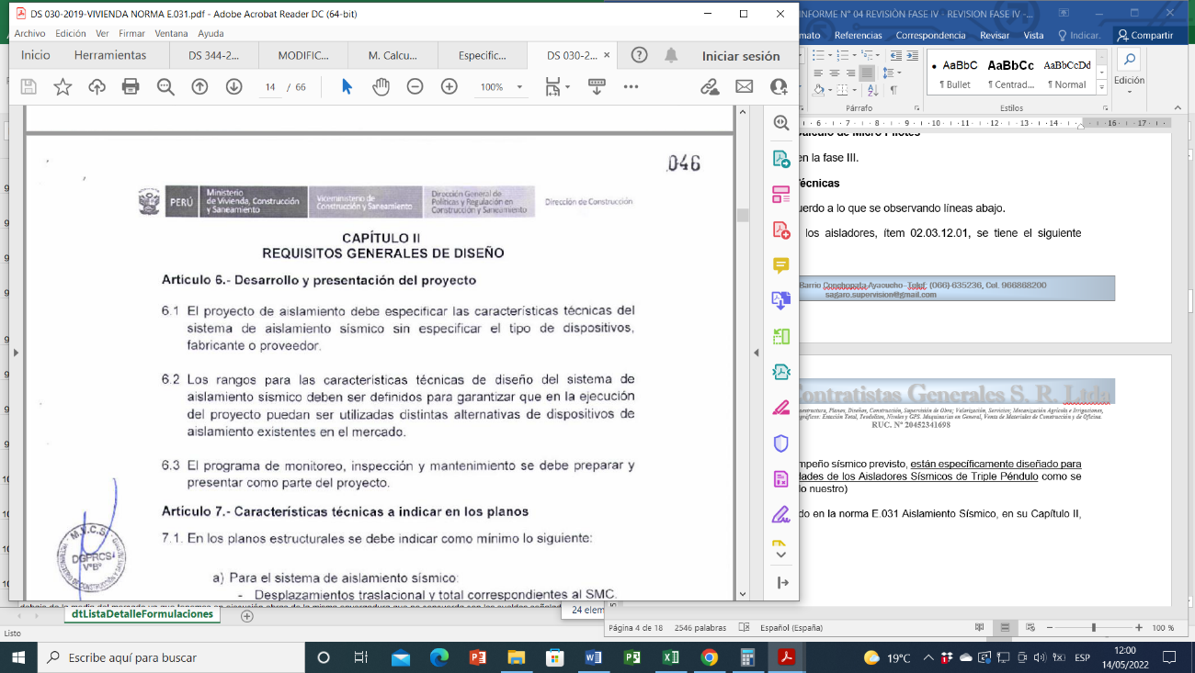

En tal sentido se debe corregir la especificación técnica para cumplir con lo establecido en la norma indicada. Verificar texto completo de especificación técnica.

Respuesta:
Se ha verificado y se ha implementado la recomendación

Observación levantada parcialmente:

En el folio 117 de menciona:
“… La oferta comercial del fabricante del aislador se ha incluido en los documentos de construcción, que proporciona al contratista un precio garantizado y el cronograma para el suministro de los aisladores.”
Esta indica la direccionalidad de compra a un solo fabricante, no debe ir.

Respuesta: Se ha implementado la recomendación.

Observaciones

La especificación técnica 02.02.05.01 CONCRETO F'C=210 KG/CM2 S/ACABADO (CEMENTO TIPO I) – VEREDAS, dice concreto f´c=210 kg/cm2, pero en el plano E-96 se indica veredas y sardineles f´c=280 kg/cm2, compatibilizar plano.

La especificación técnica 02.02.06.01 CONCRETO F'C=210 KG/CM2 S/ACABADO (CEMENTO TIPO I) – RAMPAS, dice concreto f´c=210 kg/cm2, pero en el plano E-96 se indica veredas y sardineles f´c=280 kg/cm2, compatibilizar plano.

La especificación técnica 02.02.07.01 CONCRETO F'C=245 KG/CM2 (CEMENTO TIPO I) - PAVIMENTO, dice concreto f´c=245 kg/cm2, pero en el plano E-96 se indica pavimento patio de maniobras, rampas peatonales y vehiculares f´c=280kg/cm2, compatibilizar plano.
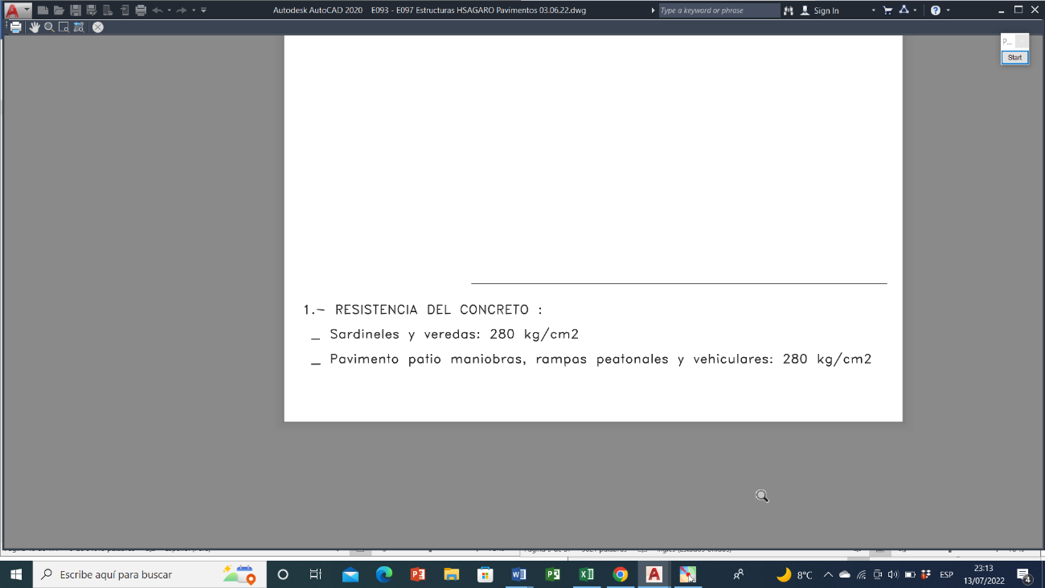

Respuesta: Se ha implementado la recomendación.

La especificación técnica 02.03.20.02 JUNTA DE AISLAMIENTO, no existe en el presupuesto de estructuras, borrar.

Respuesta: Se ha implementado la recomendación.

- Del listado de planos

Actualizar listado de planos, E-124 es de la Antena, ya no es cobertura metálica.

Respuesta: Se ha actualizado el listado de planos

Observación Parcialmente Levantada.
El listado presentado el plano E-128 que es ahora de la Antena, esta como Plataformas, siendo los planos de Plataformas del E-129 al E-132

Respuesta: Se ha confirmado que en la última entrega el Plano E-128 corresponde a la Antena.

- De los Planos

- El plano E-01 debe compatibilizarse con el estudio de mecánica de suelos, para edifico principal dice presión admisible = 2.00 kg/cm2, en el EMS para la platea de cimentación indica 4 kg/cm2, corregir plano

Respuesta:
Se ha actualizado la presión admisible

Observación Levantada

- Plano E-01, el concreto en falso piso se establece con una resistencia f´c=280 kg/cm2, el falso piso no es un elemento estructural que necesita tanta resistencia del concreto, corregir, se sugiere un f´c=175 kg/cm2. Igualmente, la losa de concreto en terreno natural y gradas con un concreto de f´c=210 kg/cm2 funciona, el terreno no es agresivo.

Respuesta:
Se ha actualizado los concretos para el falso piso y para la losa de pavimentos vehiculares se ha tomado las recomendaciones del estudio de mecánica de suelos

Observación Levantada

- Plano E-01

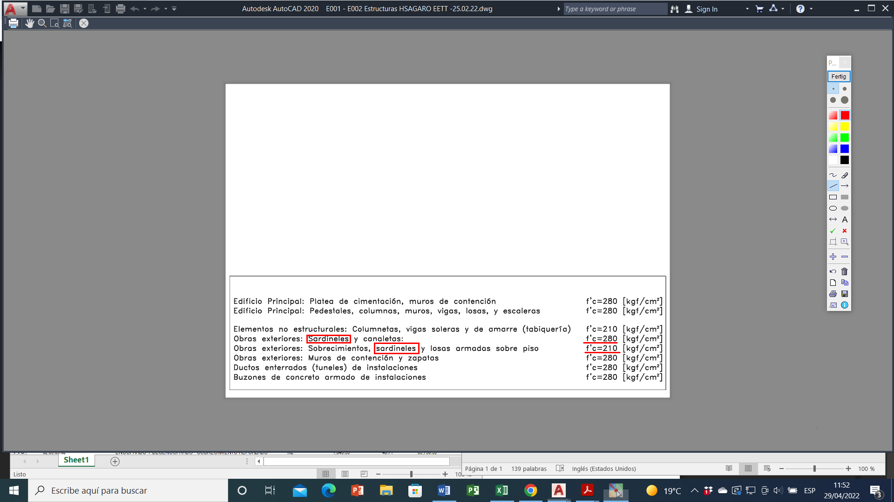
Se está duplicando los sardineles con dos tipos de concreto, corregir

Compatibilizar especificaciones de resistencia del concreto, plano E-01, con el plano de E-96, especificaciones técnicas de pavimentos rígidos. Se sugiere utilizar concreto con f´c=210 kg/cm2 para pavimentos, veredas y sardineles.

Respuesta:
Se ha uniformizado el concreto a 210 Kg/Cm2

Observación Parcialmente Levantada, falta compatibilizar con plano E-96, que indica lo siguiente:

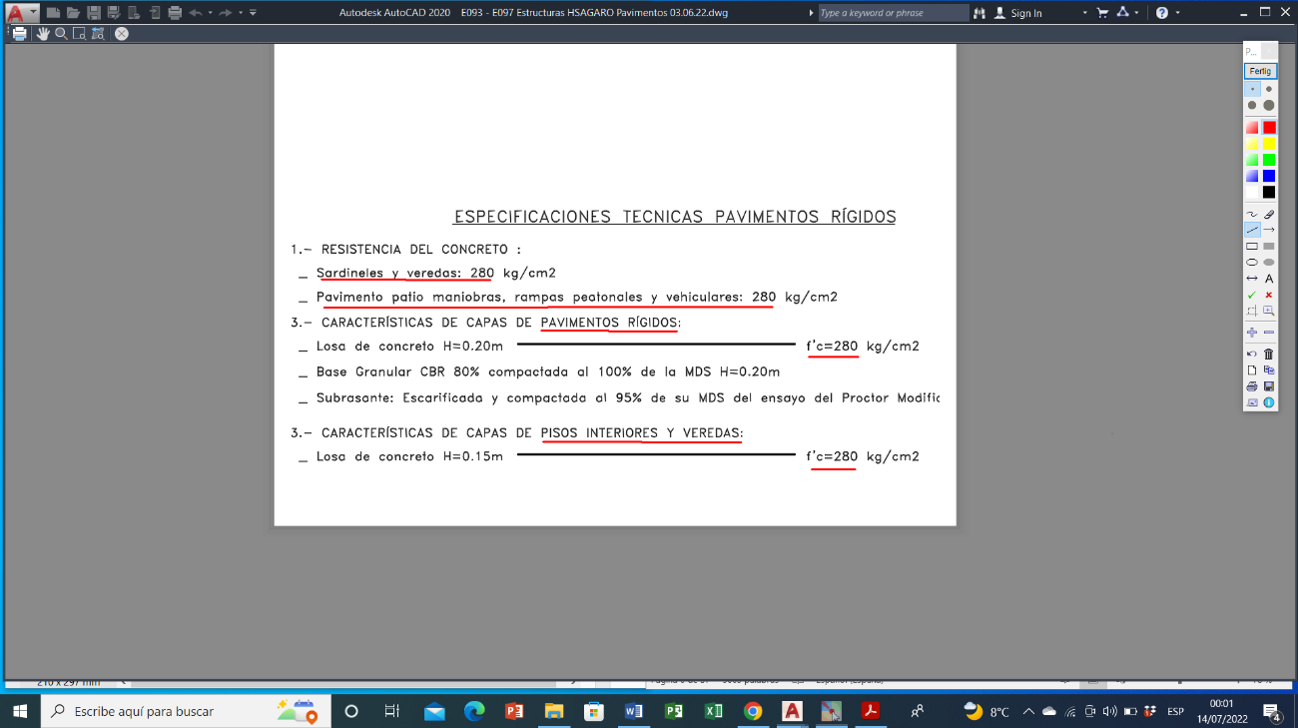

En el plano E-01, se tiene:
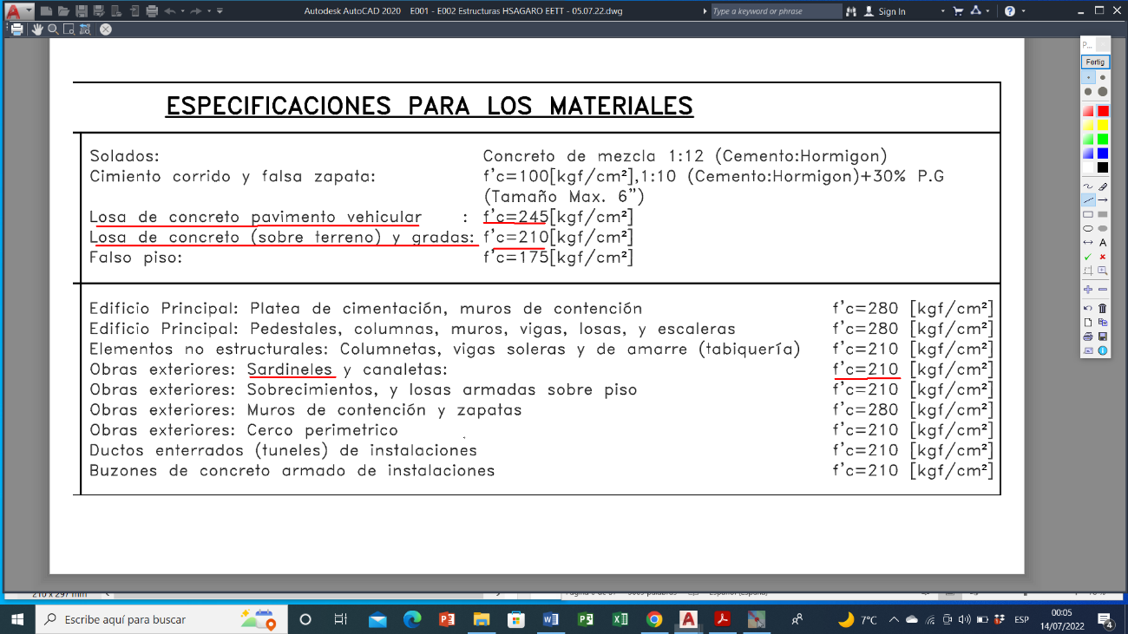

Respuesta: Se ha actualizado el Plano E-96 acorde con el Plano E-01.

- Plano E-01

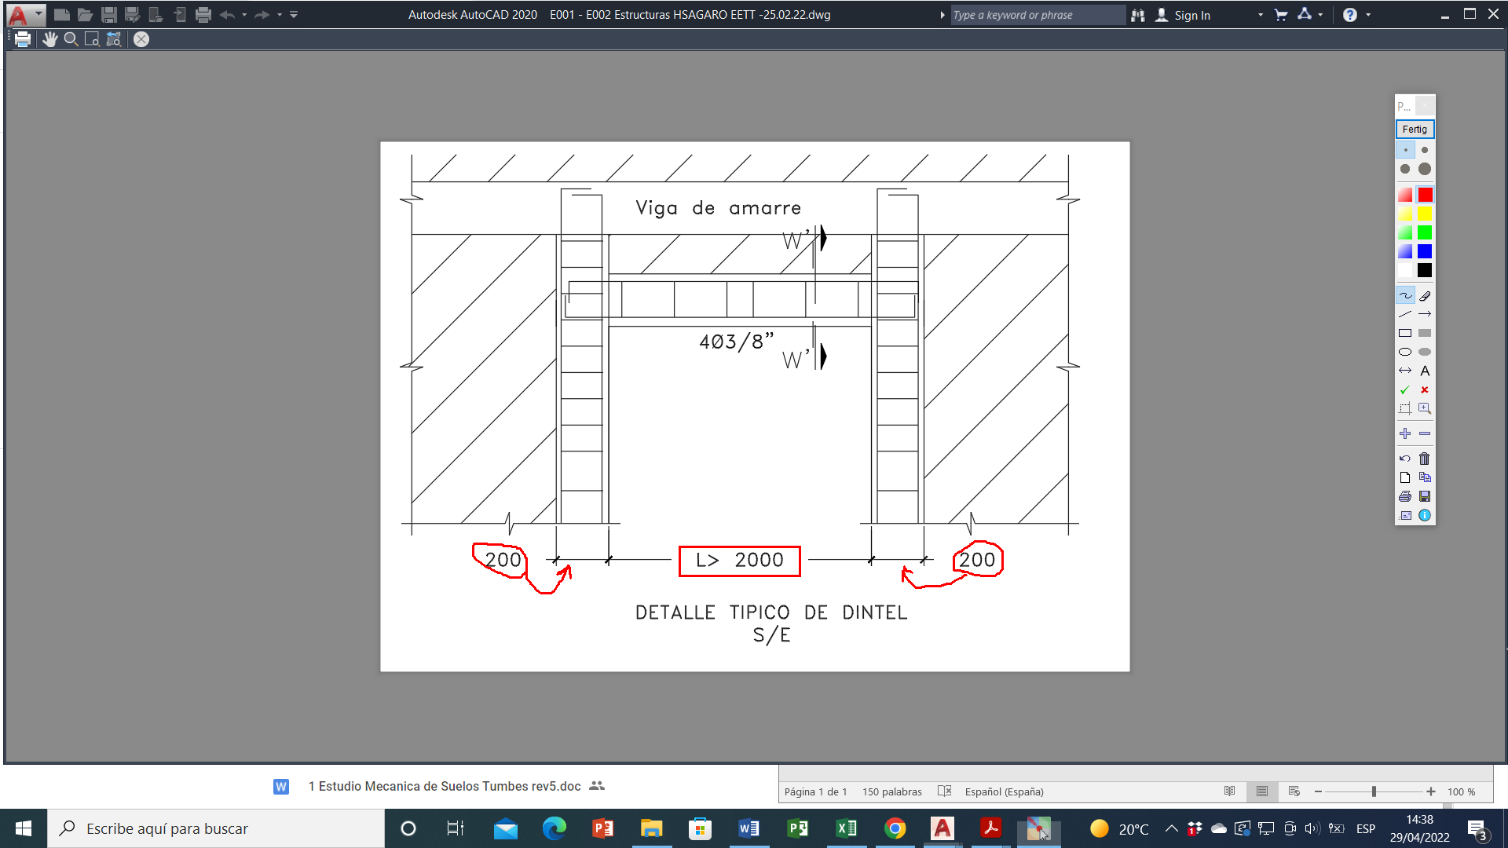
Se indica acero de Ø 3/8” para luces mayor a 2.00m, si la luz es menor que acero se instala.
Aclarar.

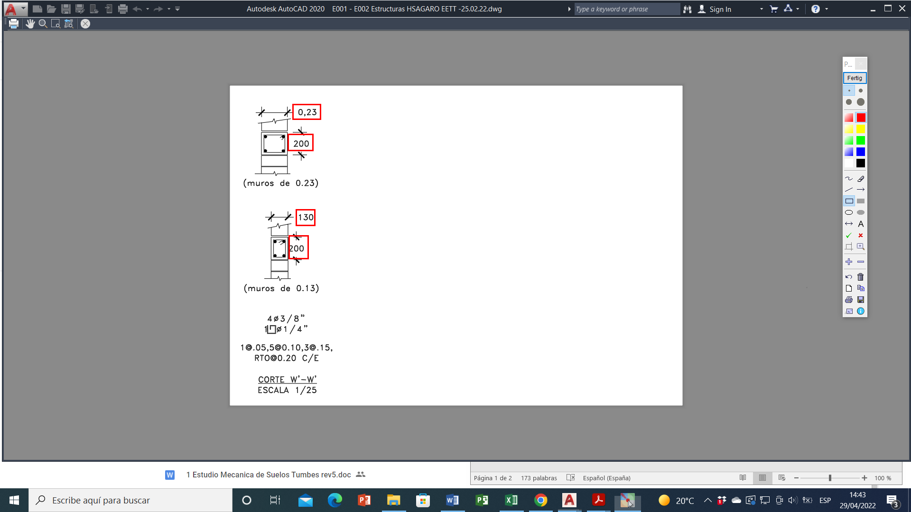
Uniformizar unidades de media

Respuesta:
El refuerzo de 3/8” es general para todos los casos, por otro lado, se han uniformizado las unidades de medida

Observación Levantada

- En el plano E-02, se debe completar la información para el sistema de aislamiento sísmico, de acuerdo a lo establecido en la norma E.031:
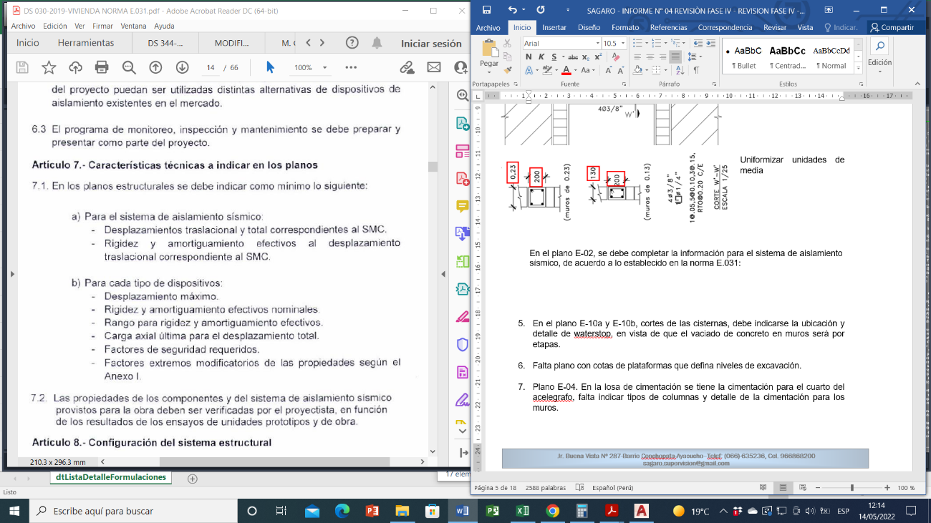
Respuesta:
Estos datos se encuentran en el plano E-02 en la tabla de las propiedades de los aisladores deslizantes.

Observación Levantada.

- En el plano E-10a y E-10b, cortes de las cisternas, debe indicarse la ubicación y detalle de waterstop, en vista de que el vaciado de concreto en muros será por etapas.

Respuesta:
Se ha actualizado la recomendación para la ubicación de los waterstop

Observación Levantada.

- Falta plano con cotas de plataformas que defina niveles de excavación.

Respuesta:
Se han complementado los planos de plataforma.

Observación Levantada.

- Plano E-04. En la losa de cimentación se tiene la cimentación para el cuarto del acelegrafo, falta indicar tipos de columnas y detalle de la cimentación para los muros.
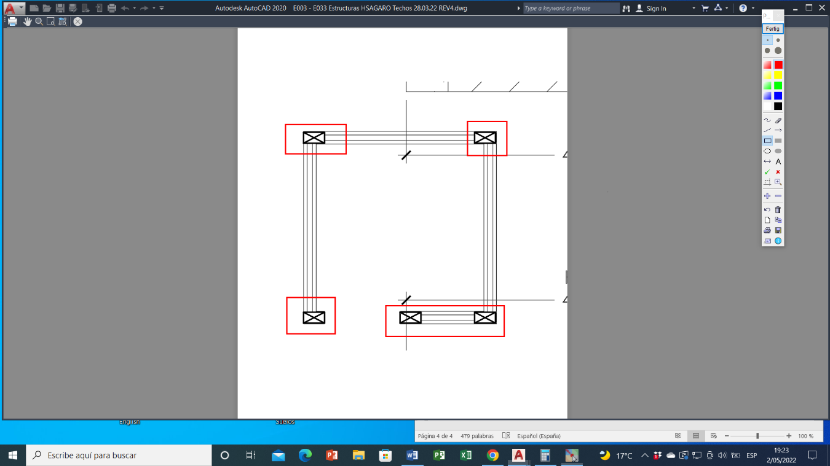

Respuesta:
Se han actualizado los tipos de columnetas. El cuarto se encuentra anclado en la losa de cimentación

Observación Parcialmente Levantada.
Se indica: Ver detalle de acelerógrafo en Plano E-06, corregir esta en el mismo plano E-04.
En el detalle de la viga Vs-1(.13x.15), el gráfico muestra dos barras de acero, pero en la literatura se dice 4Ø 1/2", compatibilizar gráfico.

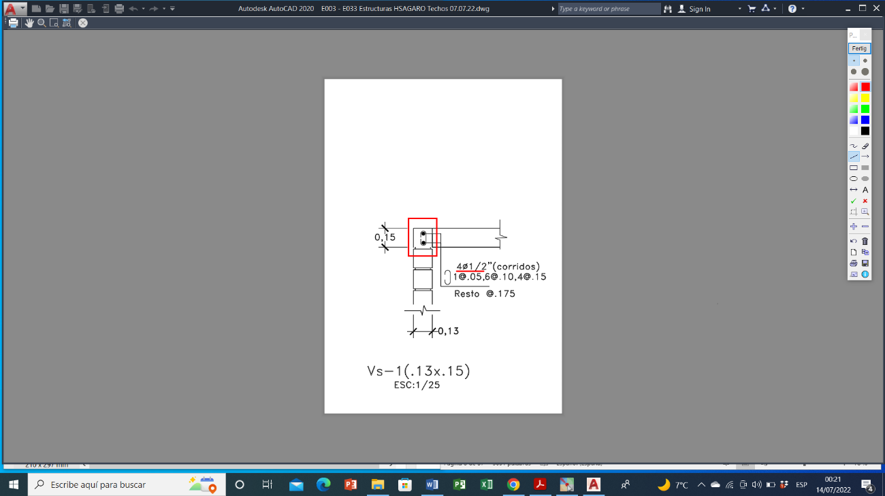

Respuesta: Se ha actualizado la cantidad de acero de refuerzo en el detalle.

- En el plano de la losa de cimentación, no se muestra la ubicación de los cimientos de las escaleras, que se inician en el piso técnico.

Respuesta:
Las escaleras se anclan en la losa de cimentación, se añaden los arranques para su ubicación en planta.

Observación Levantada.

- Plano E-18, cambiar sentido del corte Yc-Yc de la cisterna en planta de techo, para que sea compatible del corte mostrado en plano E-10b.

Respuesta:
Se cambió el sentido Y-Y.

Observación Levantada.

- En el plano E-16 falta colocar tipo de aislador que van en dos pedestales, eje aA-a11.

Respuesta:
Se ha actualizado en los planos para indicar el tipo de aislador.

Observación Levantada.

- En planos del E-17 al E-21, losa del piso técnico, debe colocarse el tipo de columna en cada intersección de ejes.

Respuesta:
Se han actualizado los nombres de las columnas en la planta.

Observación Levantada.

- En los planos de techos se muestra el siguiente detalle para los tabiques de concreto armado:
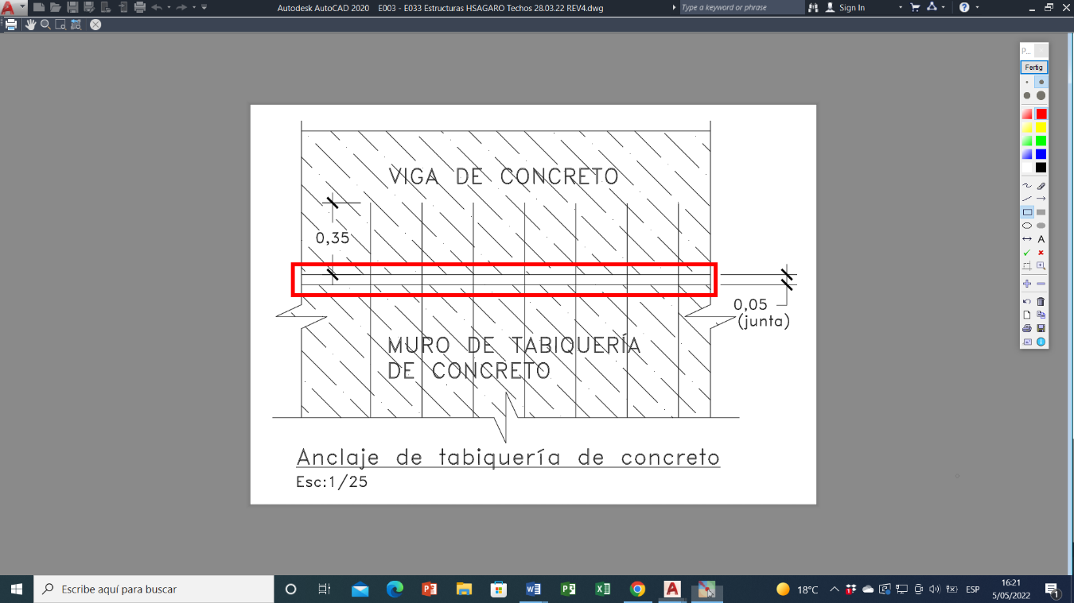
En esta junta el acero está quedando expuesto, debe rellenarse con algún material para su protección.

Respuesta:
Se ha actualizado el detalle

Observación Parcialmente Levantada.

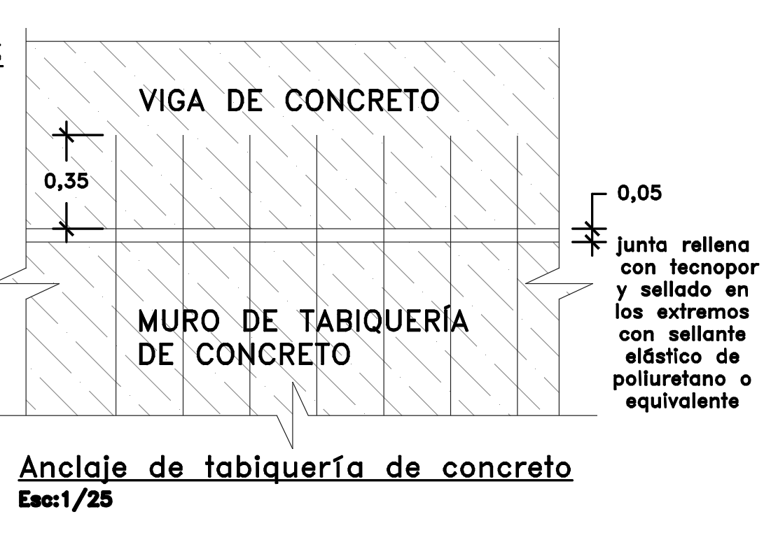

No se indica con qué tipo de material será el sellado en los extremos

Respuesta:
Se indico en detalle el tipo de sellante que se utilizará.

- Se debe compatibilizar muros de los ascensores y montacamillas, con la especialidad de arquitectura y con el plano de tabiquería, como se muestra a continuación:
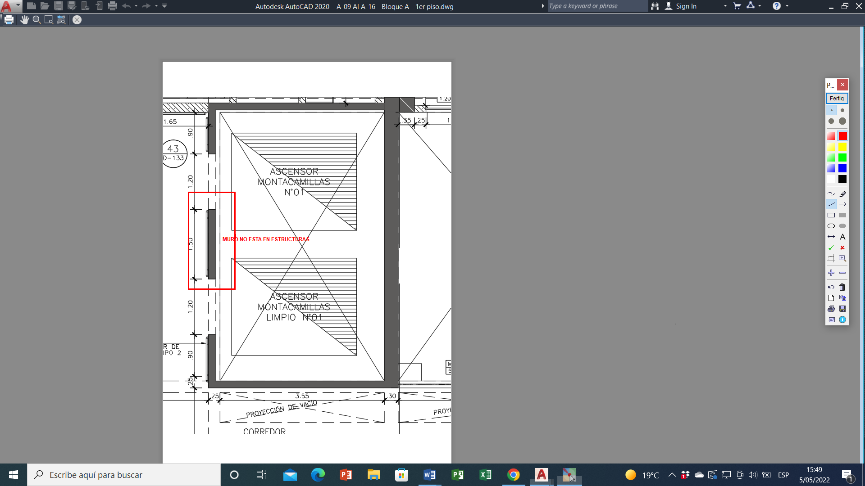
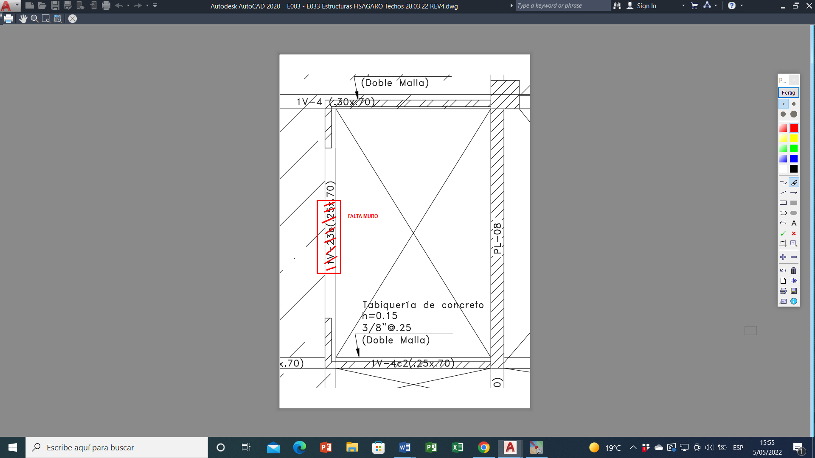
Falta dibujar el tabique de concreto central en plano de estructuras, losas de techo.

Plano de Arquitectura Plano techos estructuras

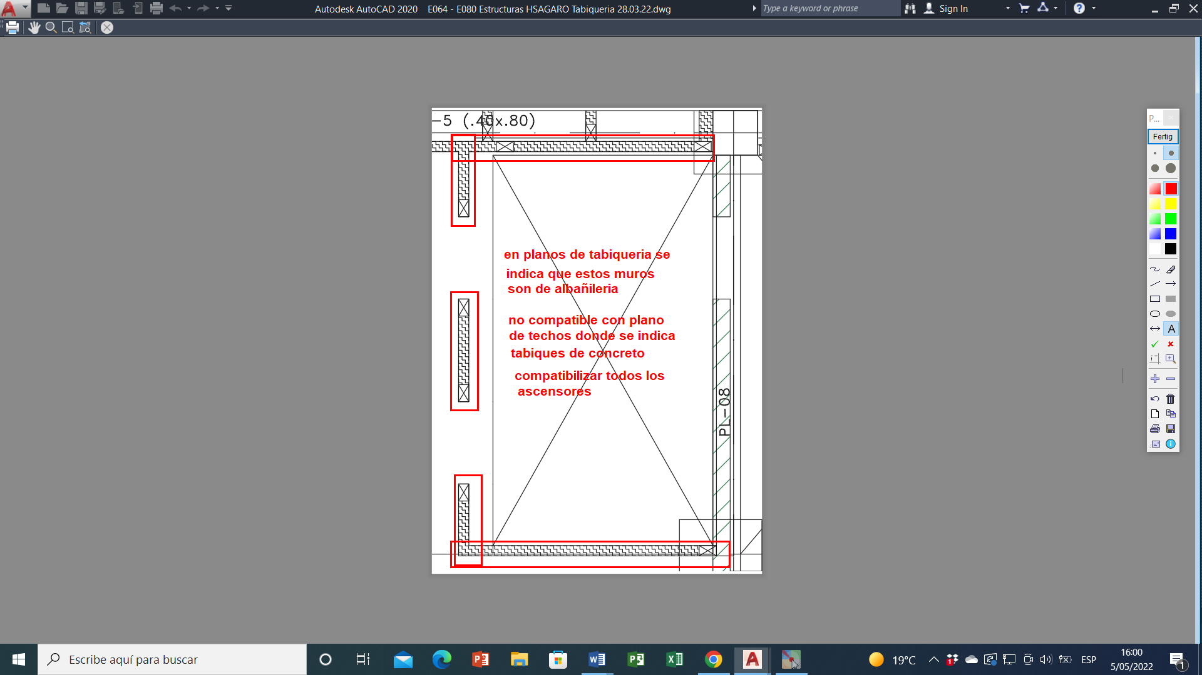

Plano tabiquería en estructuras

Respuesta:
Se ha compatibilizado los muros de los ascensores y montacamillas con los dispuesto en arquitectura.

Observación Levantada.

- Plano E-17 al E-21. En la losa de techo del piso técnico, se tiene la viga VS-3(.30x.70), ubicada entre los ejes a2-a3, verificar si la losa necesita colocar acero negativo en este apoyo. Lo mismo sucede entre los ejes aM-aN, viga VS-30a(.30x.70).

Respuesta:
No se requiere refuerzo adicional en la zona mencionada

Observación Levantada.

- Plano E-22 al E-26. En la losa del techo del primer nivel, igualmente verificar lo indicado para la losa del techo del piso técnico.

Respuesta:
No se requiere refuerzo adicional en la zona mencionada

Observación Levantada.

- En el plano E-19 hay una nota que dice: Ver Detalle 1 en Plano E-2, este detalle no está dibujado en el plano E-02, actualizar.

Respuesta:
Se actualizó la nota para llamar al plano E-22, donde se encuentra el Detalle 1

Observación Levantada.

- Plano E-23. Compatibilizar con plano de arquitectura, ya no existen estas aberturas en la losa del techo del primer piso.
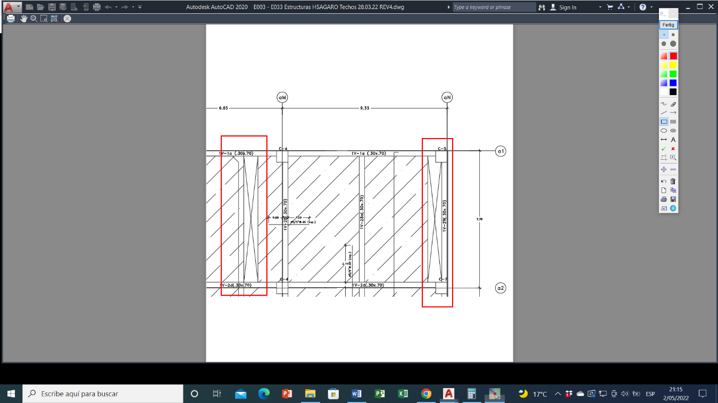

Respuesta:
Se compatibilizó la losa de techo del primer piso con la arquitectura, ya no existen las aberturas mencionadas.

Observación Levantada.

- En el Plano E-32, Losa de techo del tercer nivel (14.71), falta colocar los muros de los ascensores, entre los ejes aG-aH y aL-aJ, con a4-a6

Respuesta:
Se actualizó los muros de los ascensores en la losa de techo del tercer nivel, plano E-32.

Observación Levantada.

Observación
Falta colocar vigas en la losa de techo cuarto de máquinas, ejes a4-aH
Falta colocar vigas en la losa de techo escalera protegida 1, ejes a5-aC
El detalle de techo sobre ductos, debe llevar una viga solera y columnetas indicar en planta

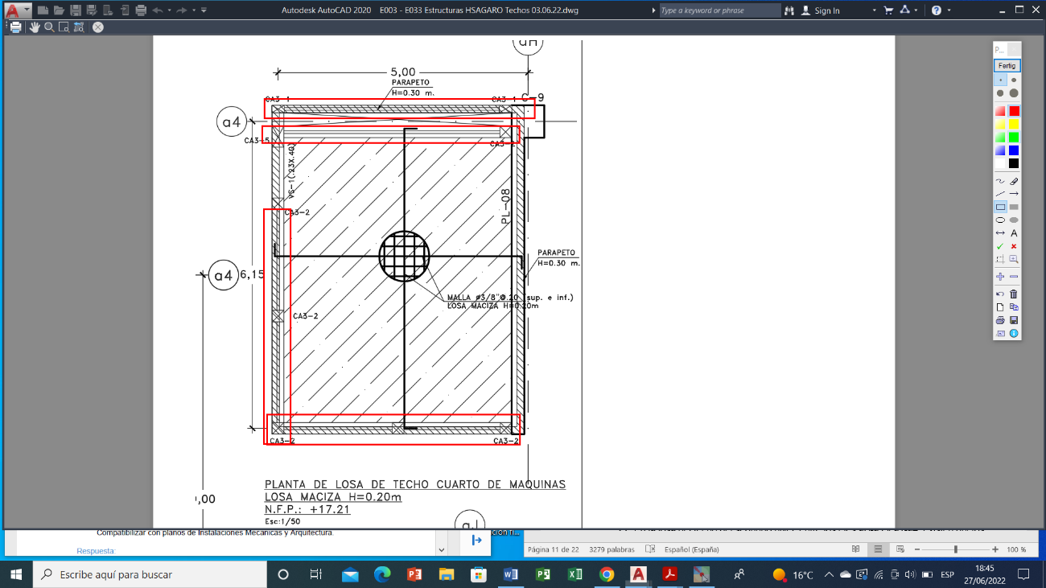

¿El parapeto de h=30 cm, llevará columentas y viga de confinamiento?, detallar.

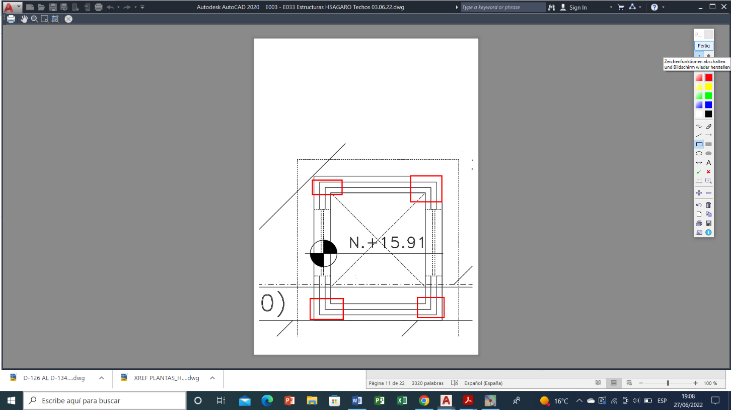
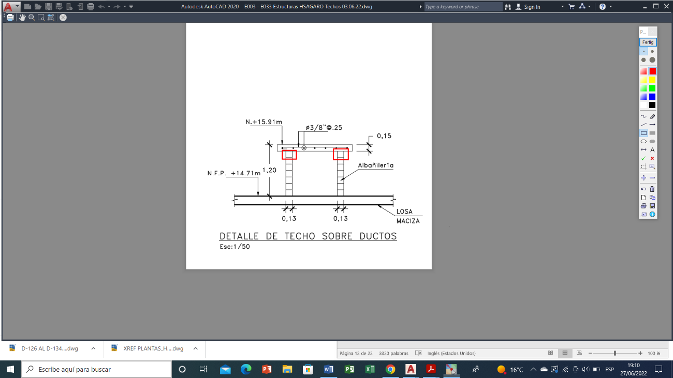

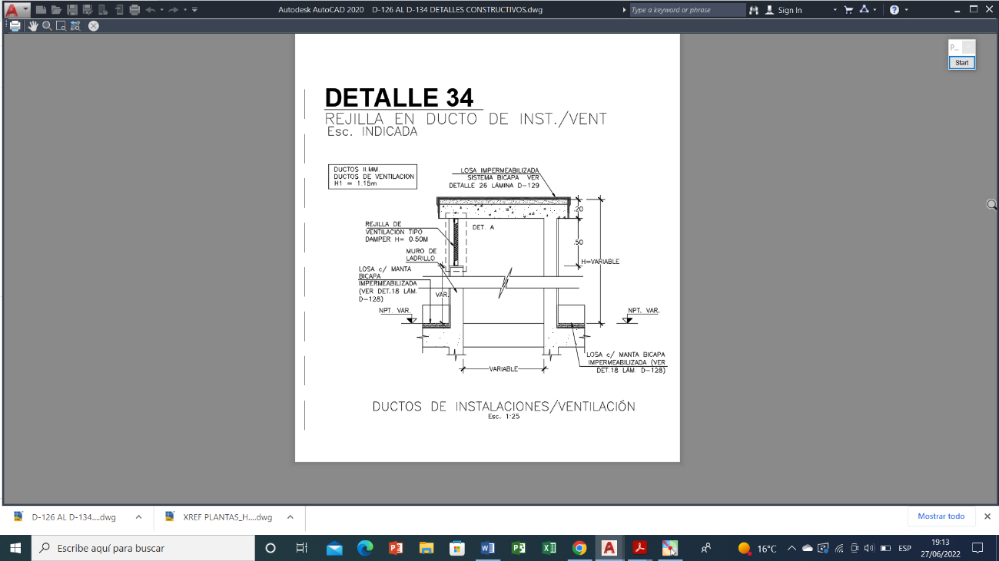

Compatibilizar con los detalles de arquitectura. Plano D-30

Respuesta consultor

- La losa del techo de cuarto de máquinas no lleva vigas, se apoya en los muros de albañilería.
- La losa de escalera protegida 1 no lleva vigas, se apoya se apoya en los muros de albañilería.
- Se han actualizado columnetas para los ductos, no son necesarias vigas soleras, ya que la losa sirve de confinamiento superior.
- Las alturas y el material son compatible con las alturas y detalle de arquitectura.
- No es necesario columnetas de confinamiento para los parapetos de h=30cm.

Observación Parcialmente Levantada
Se debe tener un solo criterio para el diseño, al indicar que el techo del cuarto de máquinas ubicado entre los ejes a4-aH, no lleva vigas, sin embargo, para el cuarto de acelerógrafo ubicado en el piso técnico y para el techo del cuarto de máquinas que se ubica entre los ejes aJ-a5, si coloca vigas.

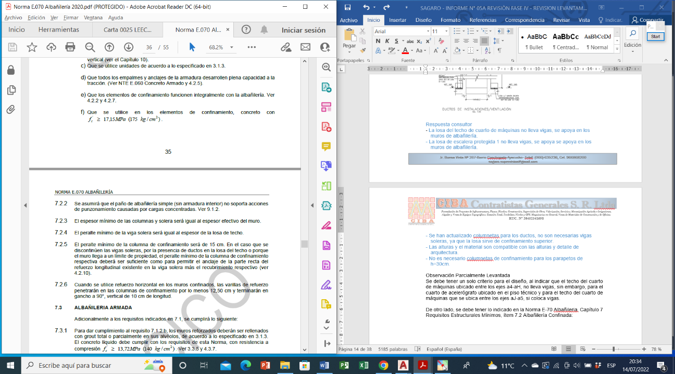
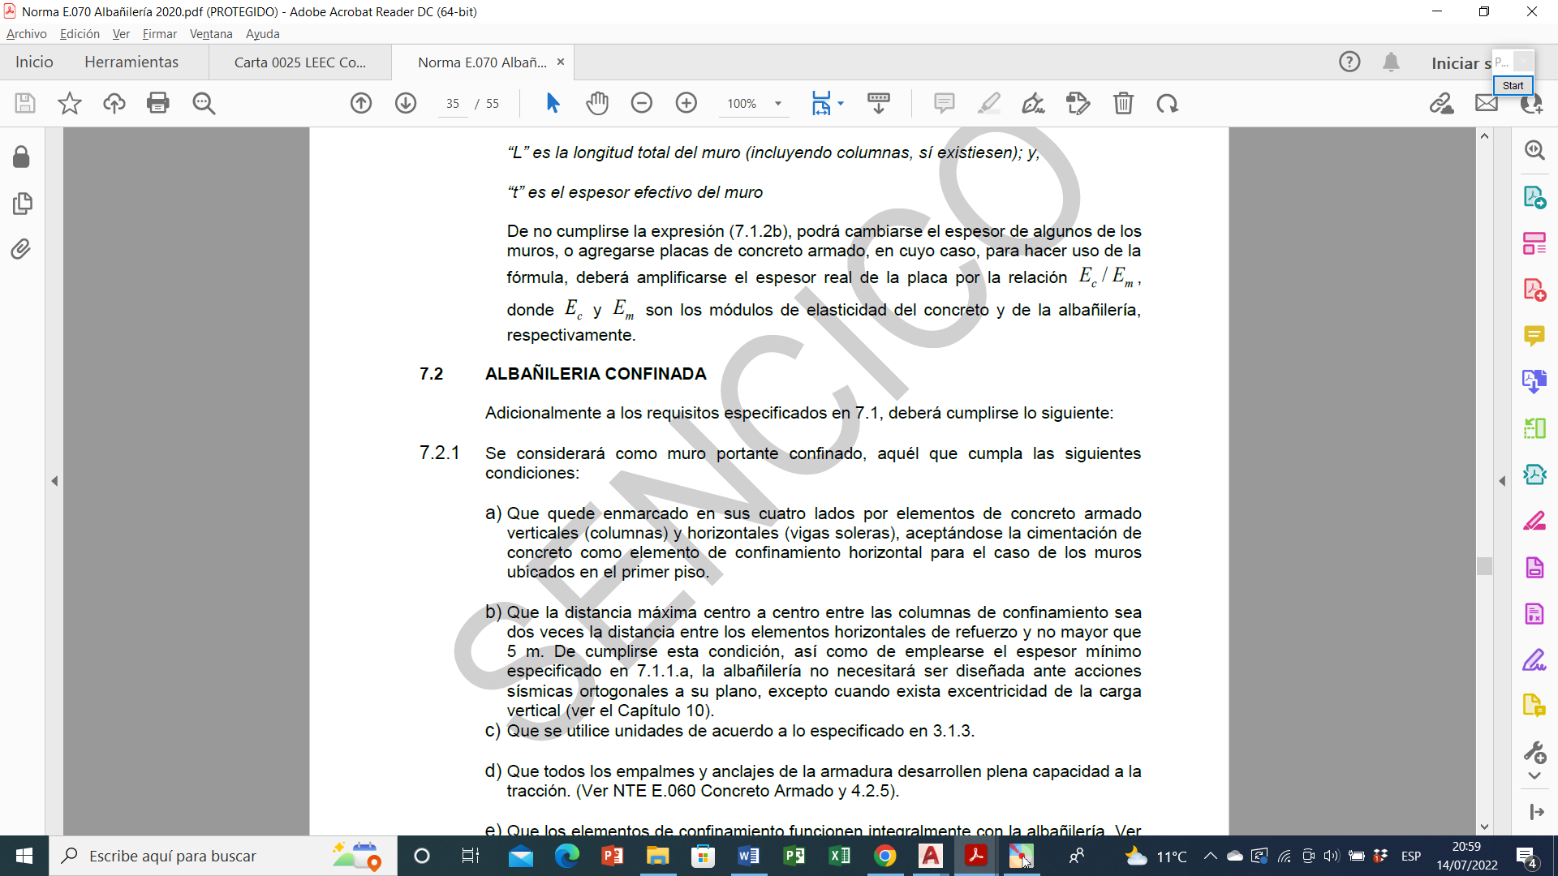
De otro lado, se debe tener lo indicado en la Norma E-70 Albañilería, Capítulo 7. Requisitos Estructurales Mínimos,

Respuesta: Se han actualizado para la escalera 1 y para el cuarto de máquinas el detalle de vigas soleras superiores, los parapetos de 30cm serán de concreto armado y los techos de los ductos se usarán vigas soleras del mismo espesor de la losa.

- En plano de la losa de techo del tercer nivel, debe ubicarse los apoyos donde se apoyará la antena que se muestra en el plano E-124

Respuesta:
Se actualizó los apoyos de la antena en planta de techo.

Observación Parcialmente Levantada.
Cambiar nombre del plano de ubicación, dice: Anclaje de Antena (Ver Plano E-124), cambio número de Plano a E-128

Respuesta: Se ha implementado la recomendación.

- En la losa del techo del segundo nivel, entre los ejes aB-aJ y a1-a4, existen ductos para las instalaciones de aire acondicionado, que no figuran en está losa. Igual en la losa del techo del primer nivel, entre los ejes aJ-aN y a5-a7, falta colocar ductos. Compatibilizar con planos de Instalaciones Mecánicas y Arquitectura.

Respuesta:
Se actualizaron los ductos en las zonas indicadas de losa del techo del segundo nivel y en la del primer nivel.

Observación Levantada.

- En el plano E-32, E33, E-79, no se indica de que material son los muros de los cuartos de máquinas de los ascensores, y de las escaleras presurizadas.

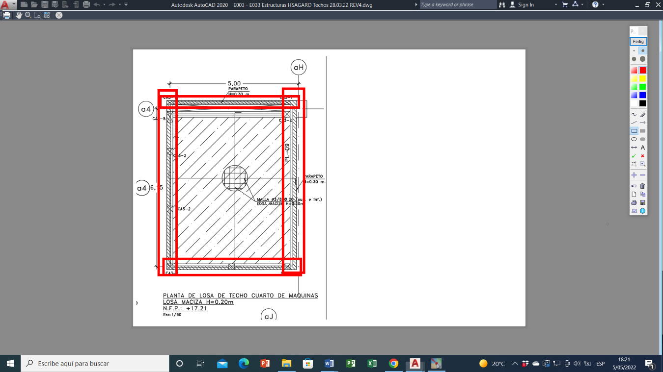

En necesario detallar más.
Ubicar en la losa de techo del tercer nivel, las columnas que nacen para soportar la losa del cuarto de máquinas.

Respuesta:
Se actualizo el plano E-32, E-33, E-79, donde se observa el material de los muros de los cuartos de máquina de los ascensores y escaleras.

Observación Parcialmente Levantada.
Ver observaciones en el ítem 19, faltan vigas soleras.

Respuesta: Se han actualizado los nombres de las vigas soleras para cada tipo de muro de albañilería.

- Plano E-33, compatibilizar dimensiones de vigas

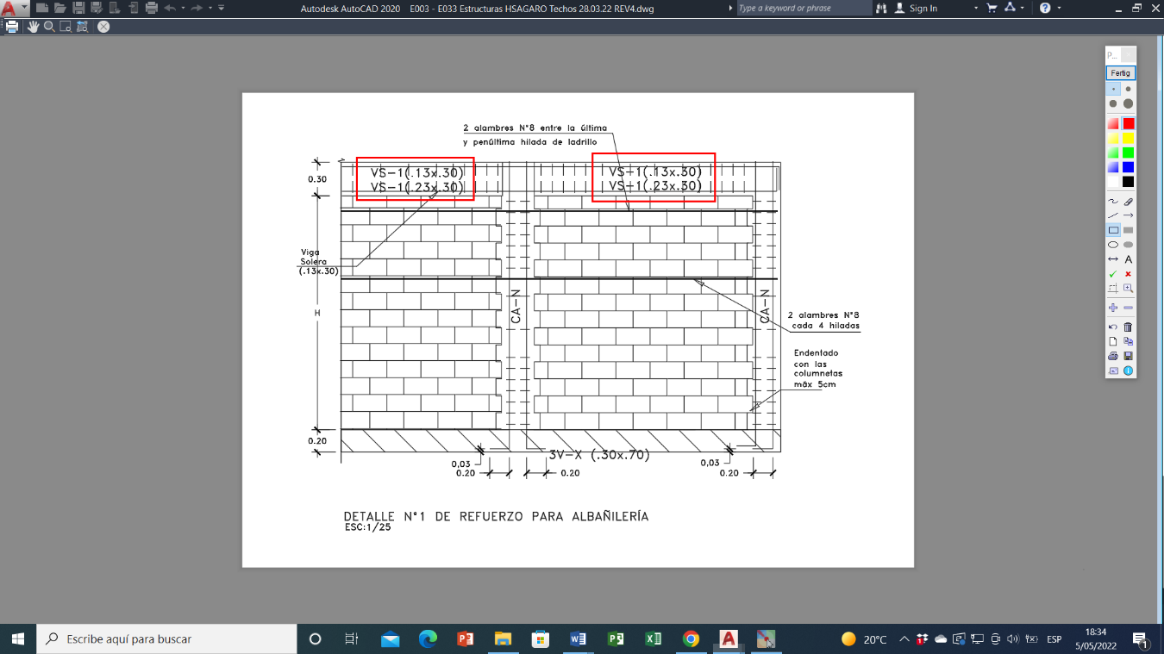
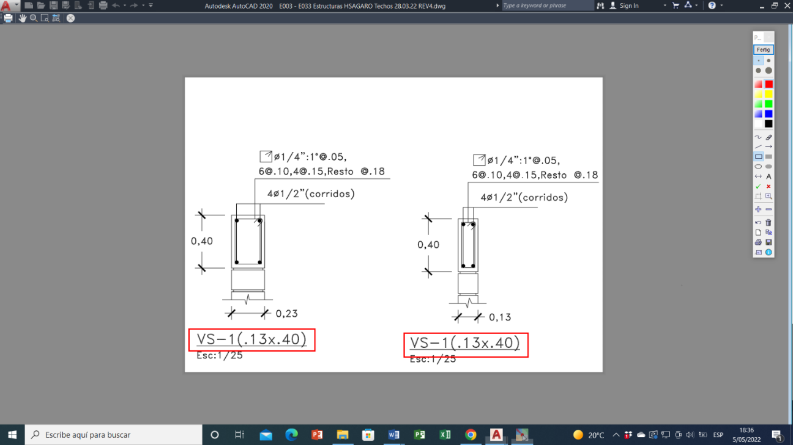

Respuesta:
Se compatibilizó las dimensiones de las vigas del Detalle Nº1 de refuerzo para albañilería.

Observación Parcialmente Levantada.
Los detalles de las vigas tienen el mismo nombre, con dimensiones diferentes.

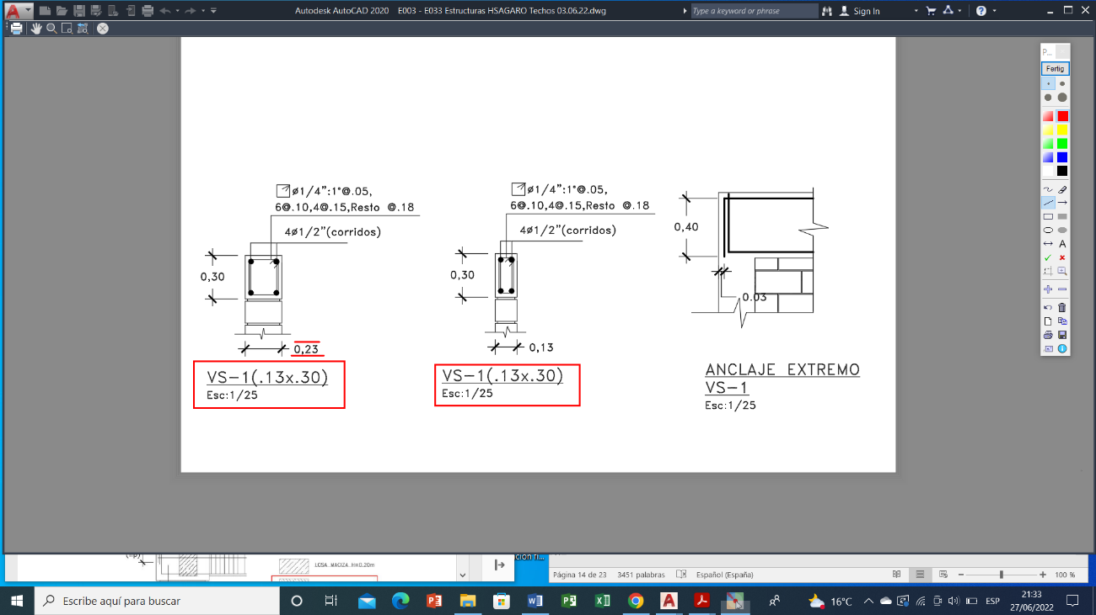

Respuesta:
Se actualizado en nombre de las vigas con sus secciones correspondientes.

Observación No Levantada.

Respuesta: Se han actualizado los nombres de las vigas soleras para cada tipo de muro de albañilería.

En los planos de vigas E-34 al E-40 del piso técnico, la losa en volado a los extremos de las vigas se ha considerado un espesor de 0.20 m, no siendo compatible con lo indicado en los planos E-17 al E-21 donde se indica que la losa es de espesor 0.12 cm. Compatibilizar y actualizar planos.

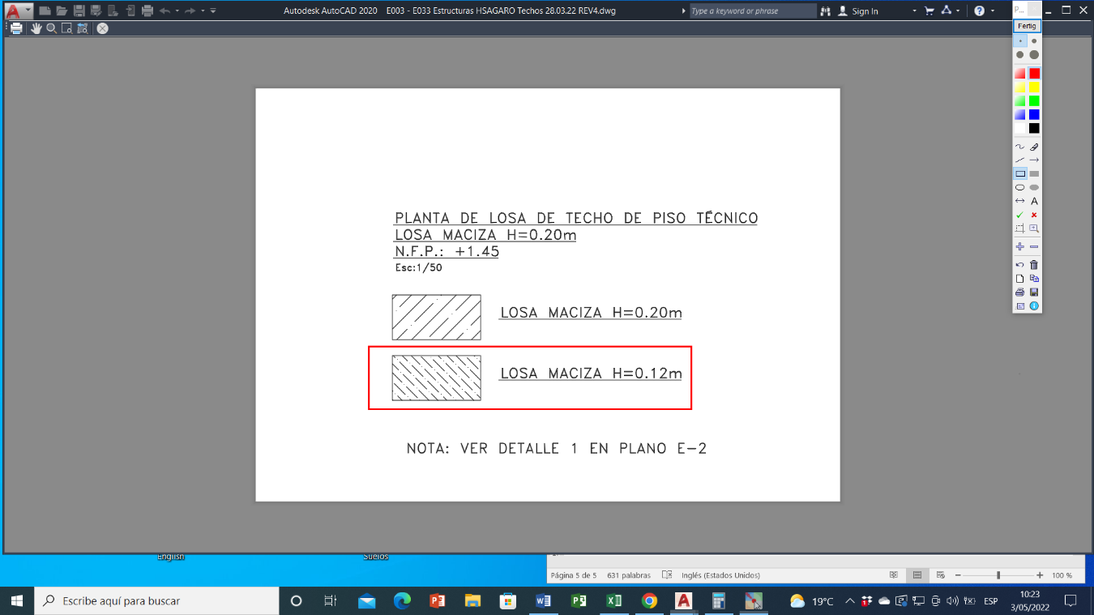
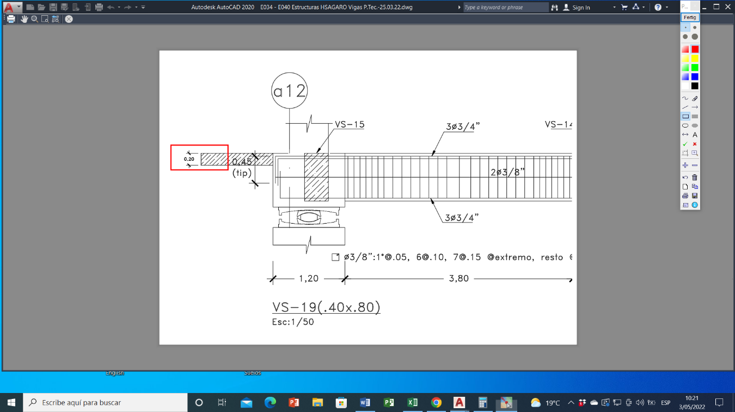

Respuesta:
Se actualizo los planos E-17 al E-21 de las vigas del piso técnico, donde se indica la losa del volado con un espesor de 12 cm.

Observación Levantada.

- En plano de escaleras, E-60a, revisar acero de la escalera 4 y escalera 5, Tramo S1 (6 pasos), el tramo está trabajando en voladizo

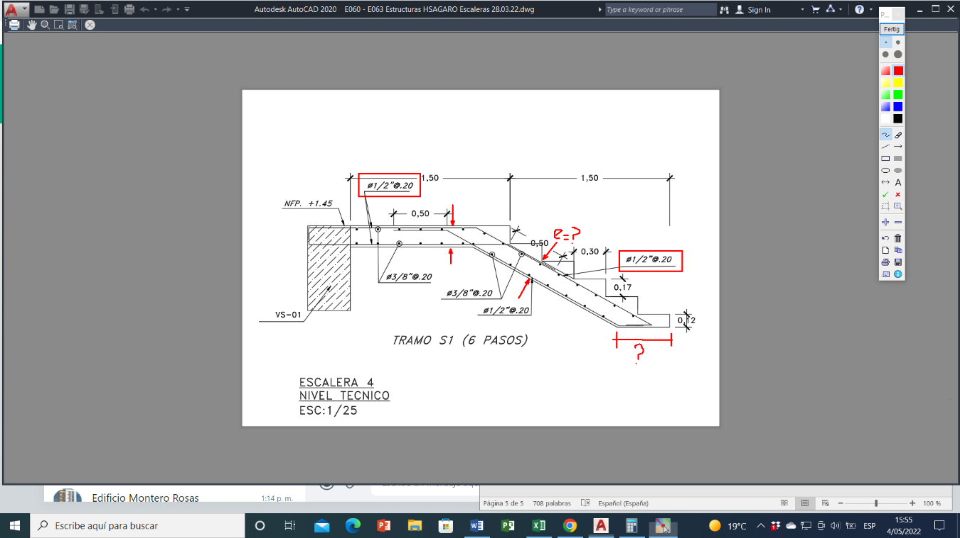

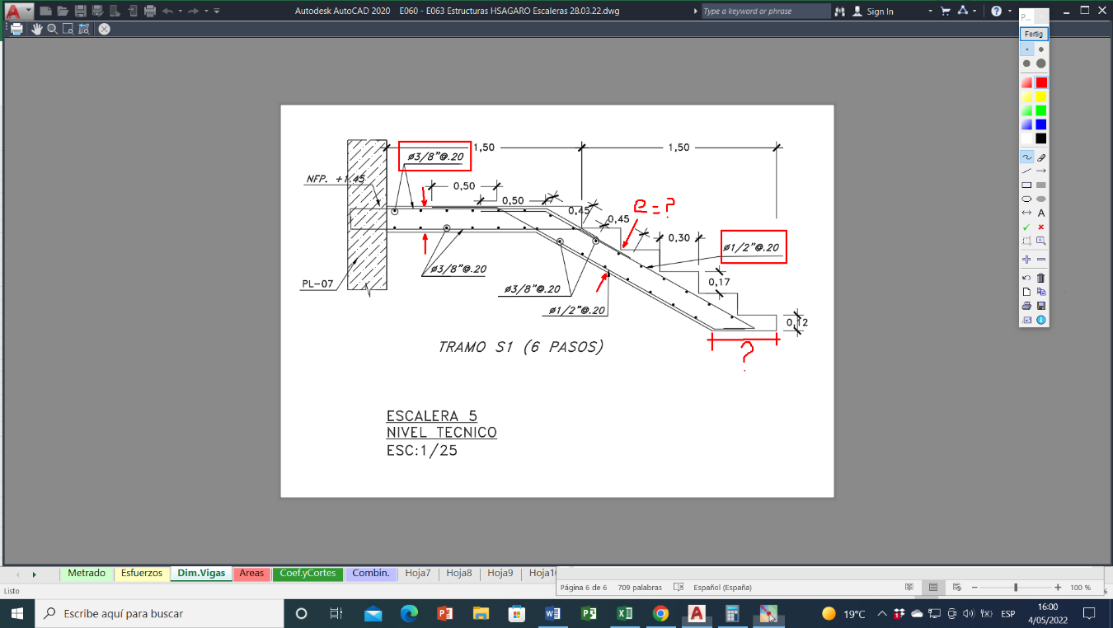

Respuesta:
El refuerzo especificado para dichas escaleras es suficiente, ya que la losa que se ve en los tramos mencionados cuenta con elementos de borde que le sirve de apoyo, como se observar en la vista en planta de las escaleras.

Observación Levantada.

- Plano E-62. Falta dibujar viga de apoyo VE5-2 (.30x.70), según plano de techos.

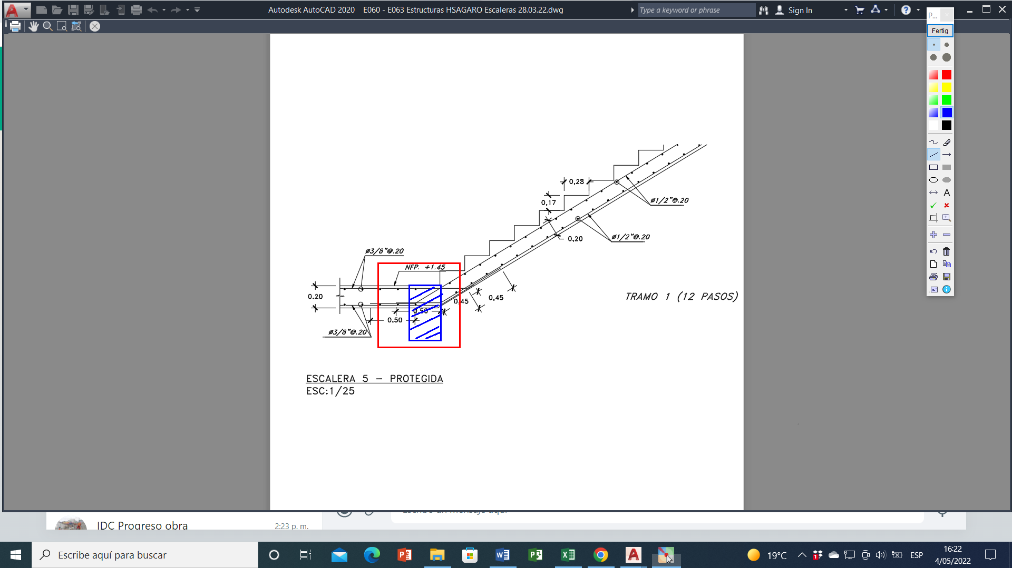

Respuesta:
La viga Vs-8b(.25x.70) junto con la placa PL-07 están sirviendo de apoyo para el Tramo 1 de la Escalera Protegida 5, por lo cual no requiere de una viga de apoyo.

Observación No Levantada.
La viga VS-8b es paralela a la escalera, por lo que no puede ser apoyo de la escalera, tal como se muestra en el gráfico siguiente que es parte del plano E-20.
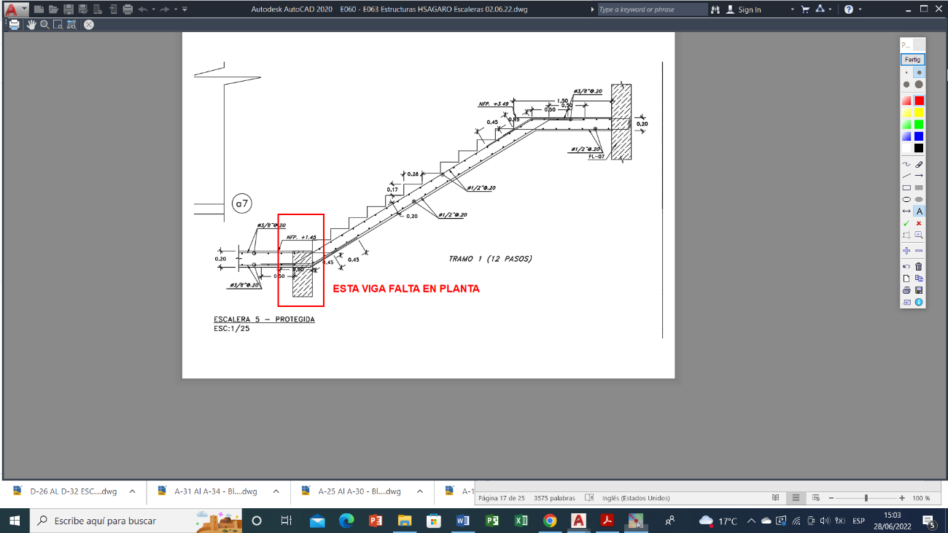
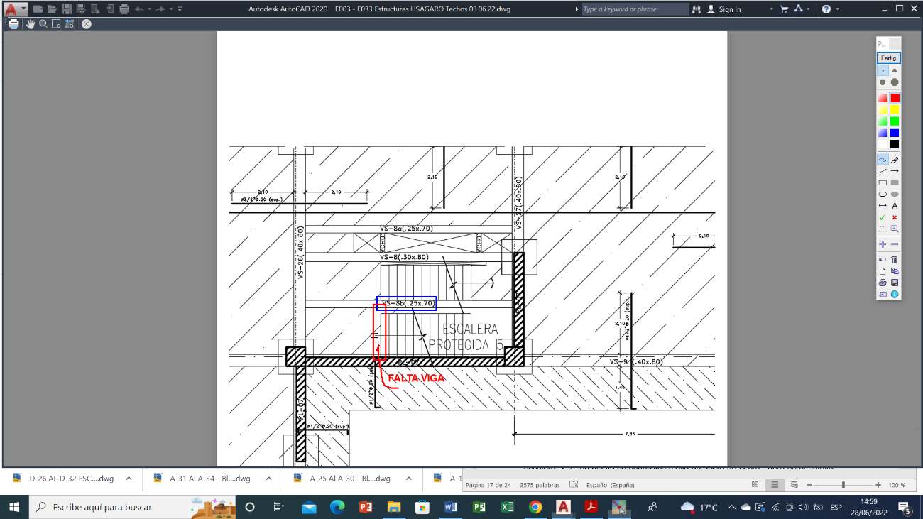

Plano E-20 Plano E-62

Respuesta:
Se agregó la viga de apoyo de la escalera Nº5, ver plano E-20.

Observación Levantada.

Observación
La Placa PL-7 en el primer piso, tapa la puerta de salida de la escalera que llega del piso técnico (escalera integrada S-2). Deben coordinar con la especialidad de arquitectura.
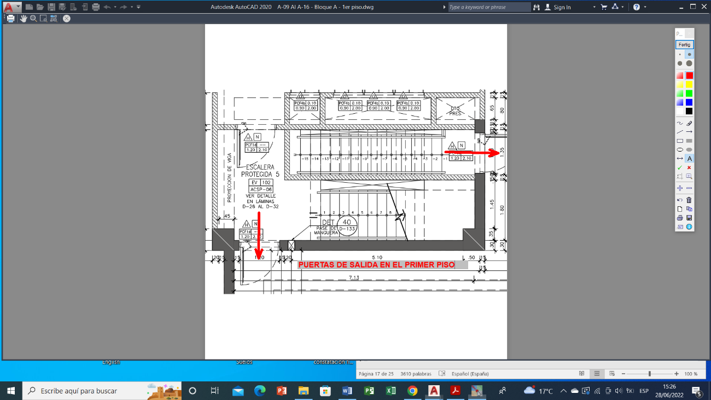

Plano de Arquitectura

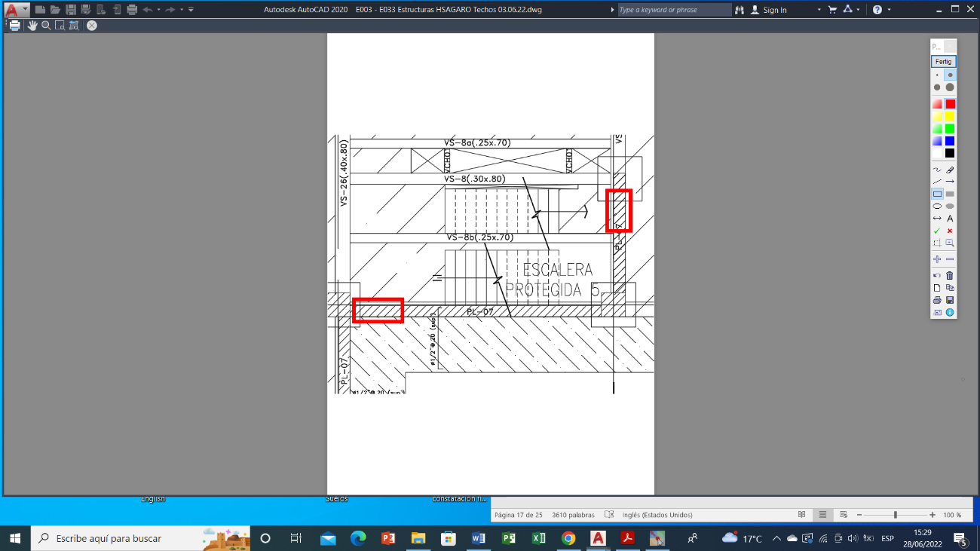

Plano de estructuras

Respuesta:
En lo que respecta a la placa, se ha implementado la recomendación.

Observación No Levantada.
En el plano E-20, solo se ha colocado, “Ver planta de arquitectura puerta en el primer piso”, pero el grafico de la placa PL-7 sigue continua.

En el plano E-11, se muestra la placa PL-07 (Piso Técnico), en el cual se ha puesto la indicación “Puerta en el primer piso, ver planta de estructuras”. Al ser la placa que se ubica en el piso técnico no debería ir esta indicación.

En el plano E-11a, la placa PL-07 (Piso Técnico – 1er@3er Piso), es donde se debe dibujar detalladamente la placa PL-07 para el primer piso con el vano de las puertas.

Se debe presentar el diseño de la placa PL-07, en la memoria de cálculo solo se tiene diseño para dos placas PL-01 y PL-08

Asimismo, la Placa PL-11, según plano de arquitectura, tiene dos puertas en el primer piso y un pase para la manguera contra incendio, dibujar el detalle constructivo de dicha placa para este nivel, Verificar y presentar diseño con esta
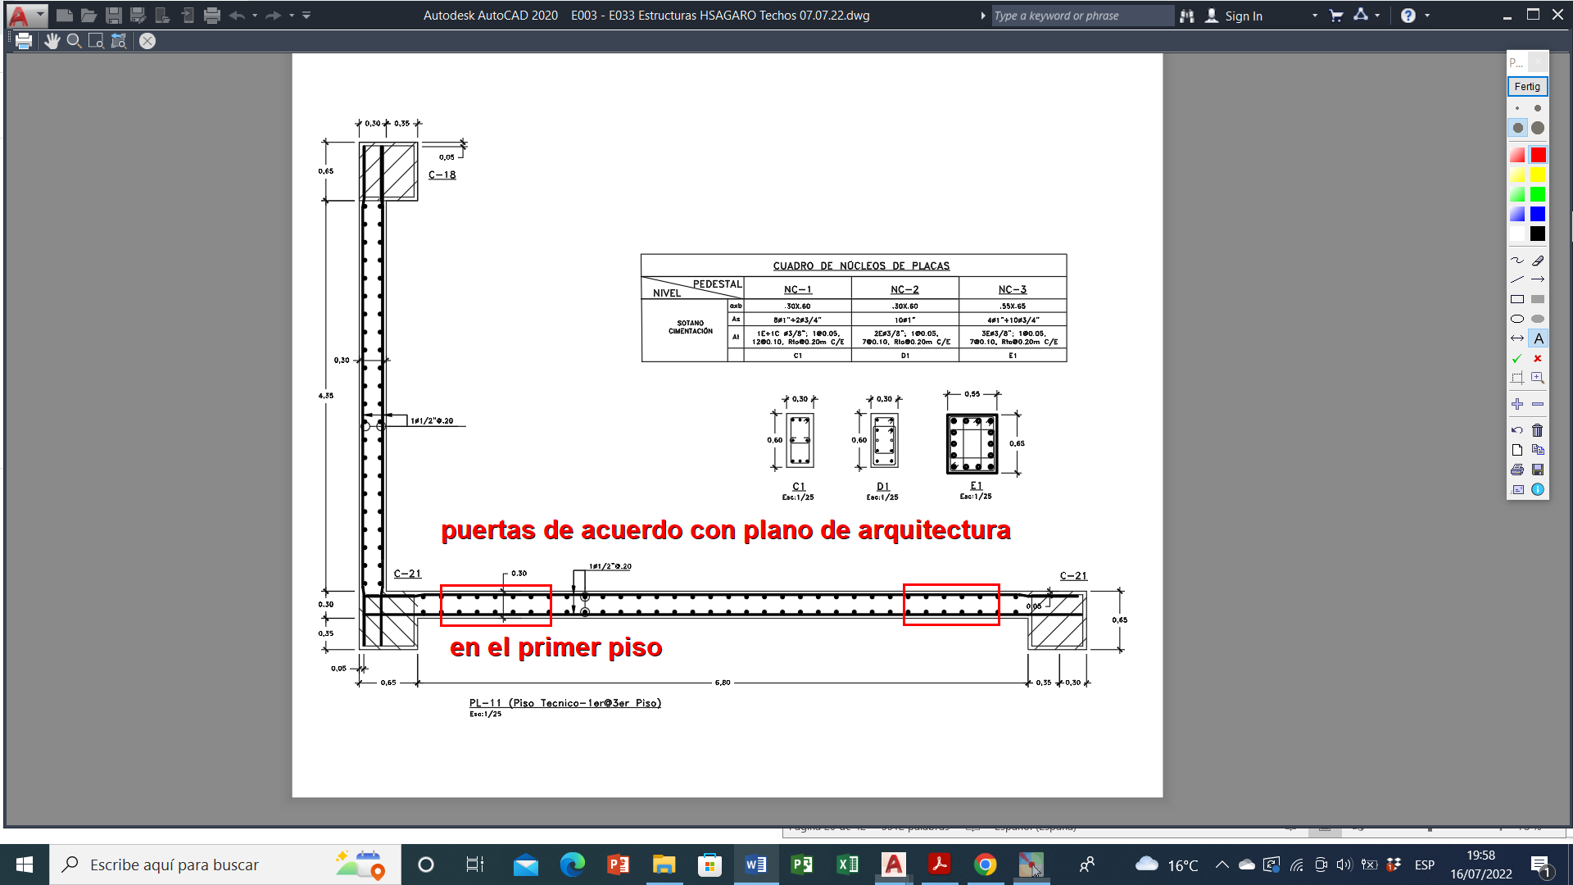
modificación.

Plano E-11a de Estructuras
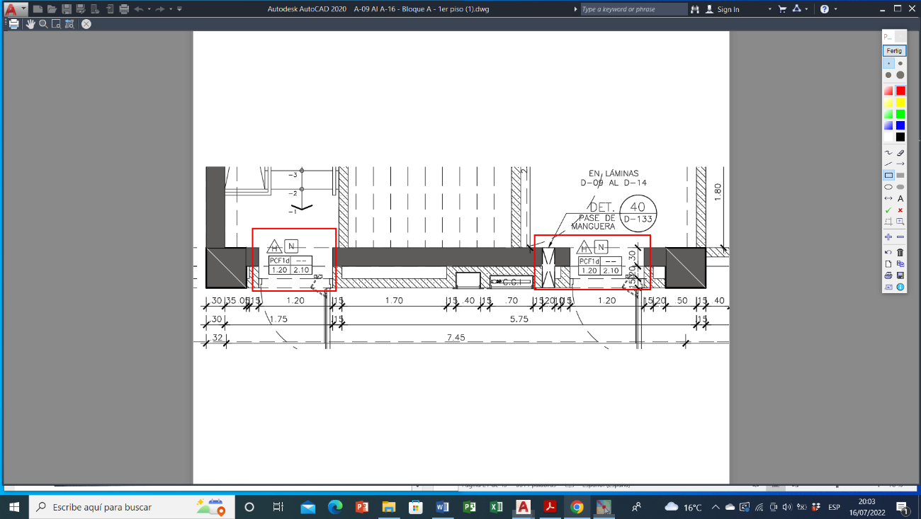
Plano A-15 de Arquitectura

Respuesta: Se han actualizado en los planos y en la memoria de cálculo las placas PL7 y PL11 considerando las aberturas del primer piso.

- Compatibilizar el acero que va en el paño de la losa de techo donde se ubica la escalera N° 6, en planta se especifica malla de acero de Ø 3/8", pero en el detalle de la escalera en el primer tramo se indica acero de Ø ½”

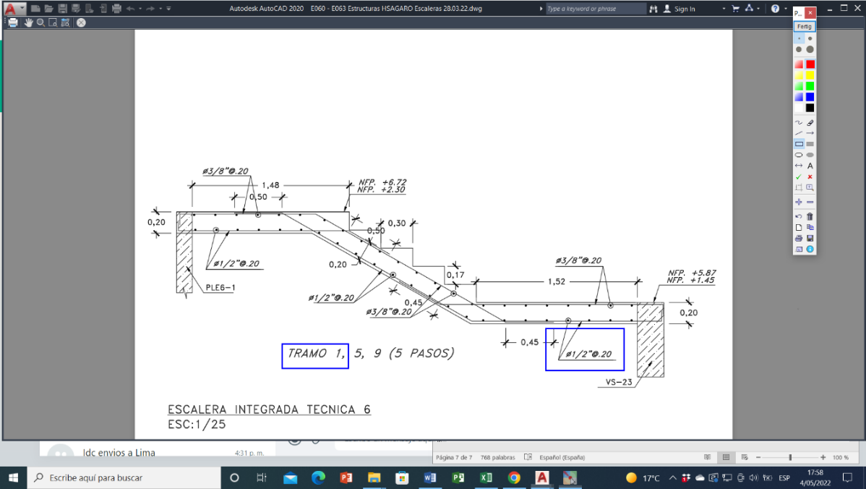

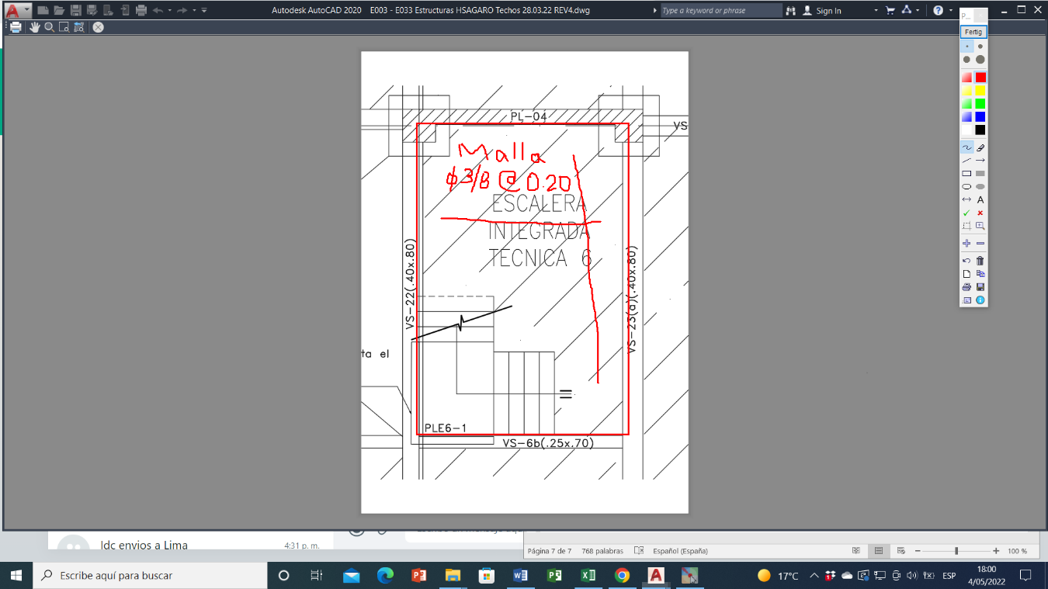

Respuesta:
Se ha actualizado el detalle del tramo de la Escalera Nº6, ver plano E-63.

Observación No Levantada.
El acero de la escalera en planta, debe quedar tal como está en el corte, es decir acero de Ø1/2” @0.20, de acuerdo al diseño de la escalera. Debe cambiar en planta de techos en el paño donde se ubica la escalera.

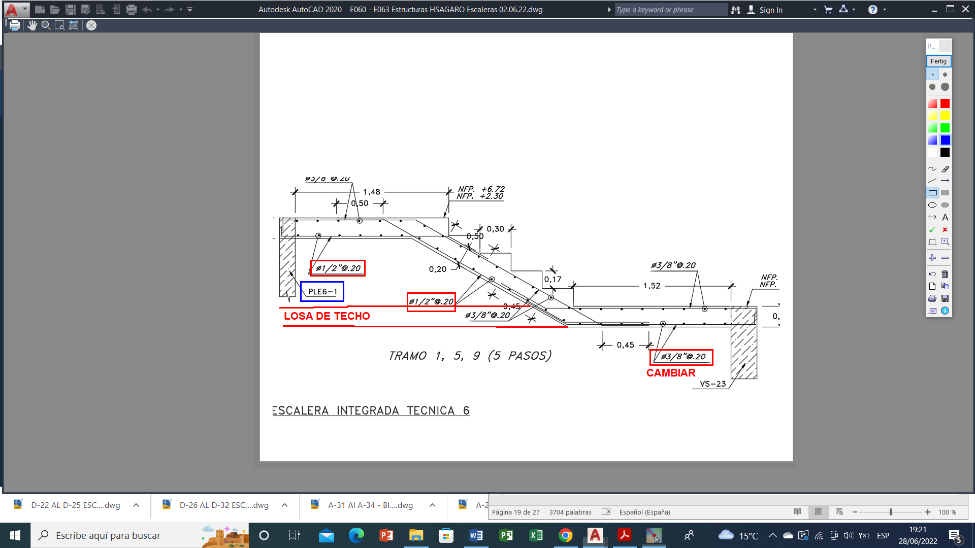
Complementar dibujo con la losa de techo.

Respuesta:
Se actualizó el detalle de la escalera Nº6 con el acero correspondiente, ver plano E-63 y E-19, E-24

Observación Levantada.
- En todos los tamos deben mostrarle los apoyos. Verificar las demás escaleras.

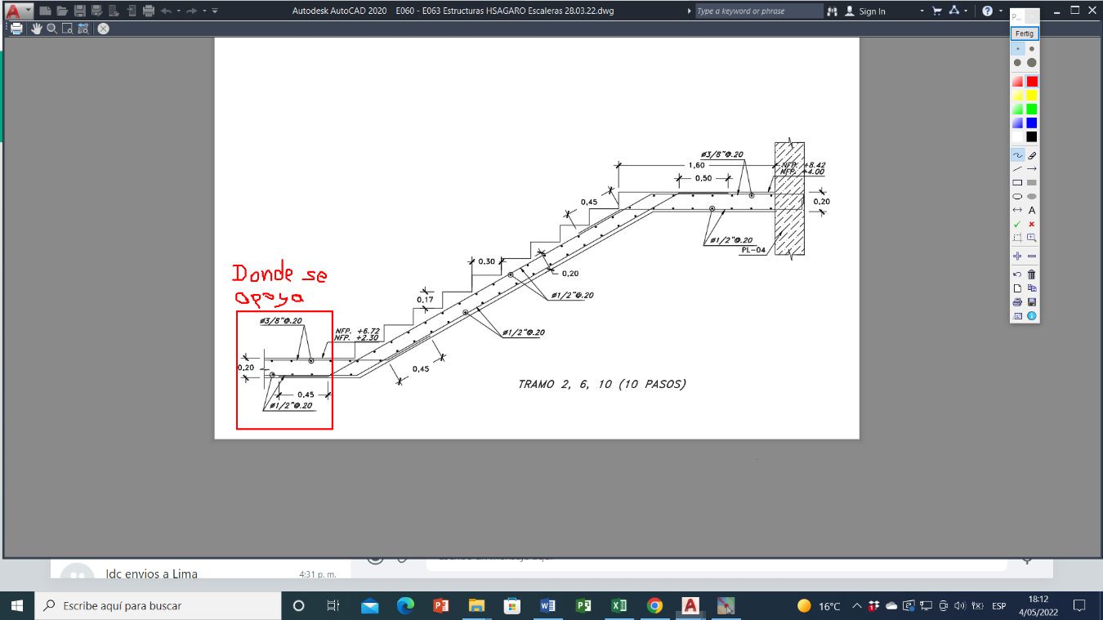

Escalera N° 6

Respuesta:
En el detalle se muestra el refuerzo requerido para las escaleras, los apoyos de estas se pueden observar en los planos de planta.

Observación Parcialmente Levantada.
Se recomienda dibujar el tramo de las escaleras con los apoyos en cada extremo.
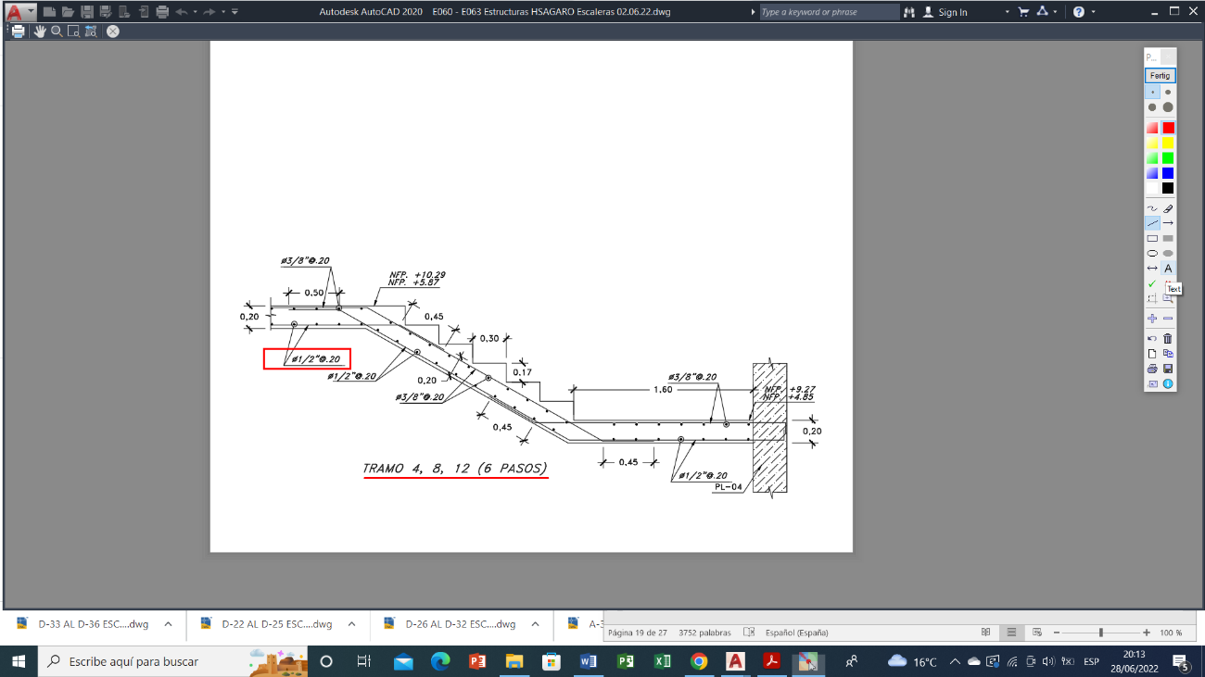

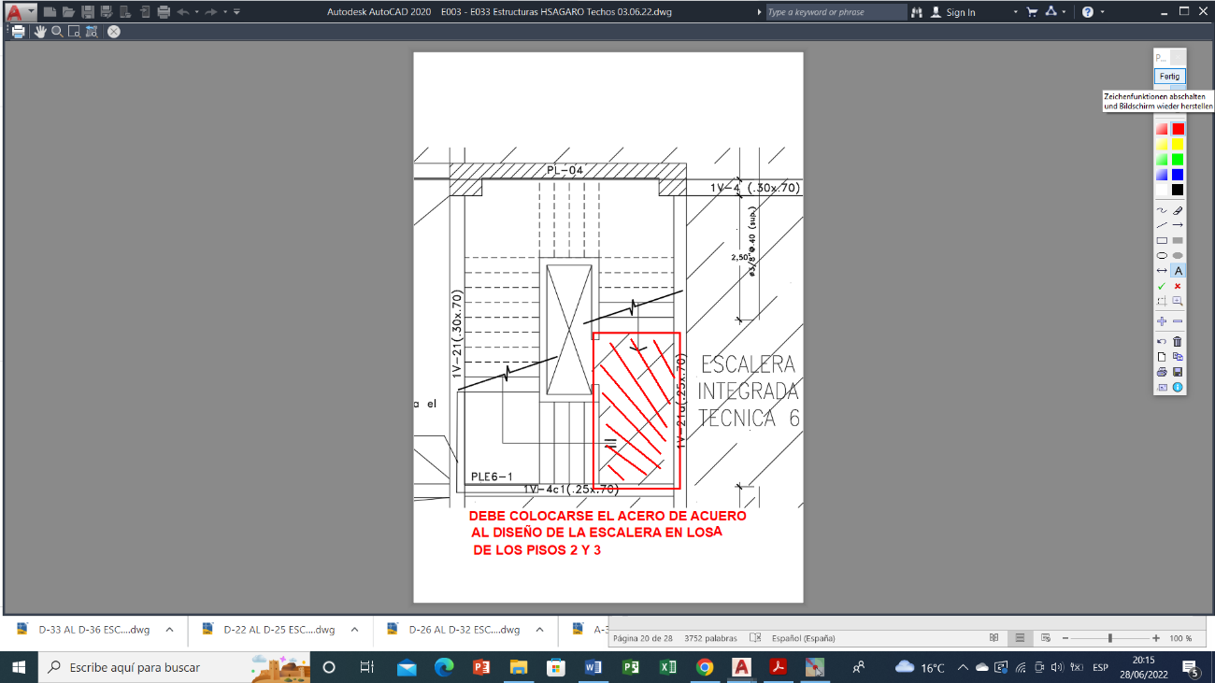

La escalera 6, tiene solo 8 tramos, corregir.

Respuesta:
Se actualizó el detalle de la escalera Nº6, se especifica la cantidad de tramos correctos.

Observación Levantada.

- En los planos de tabiquería E-64 al E-80, no se han identificado los tipos de columnetas.

Respuesta:
Se ha actualizado la nomenclatura de las columnetas en los planos de tabiquería E-64 a E-80

Observación Parcialmente Levantada.
No se ha compatibilizado con la arquitectura, faltan columnetas y hay otras que no están de acuerdo a la tabiquería.
En el primer piso:
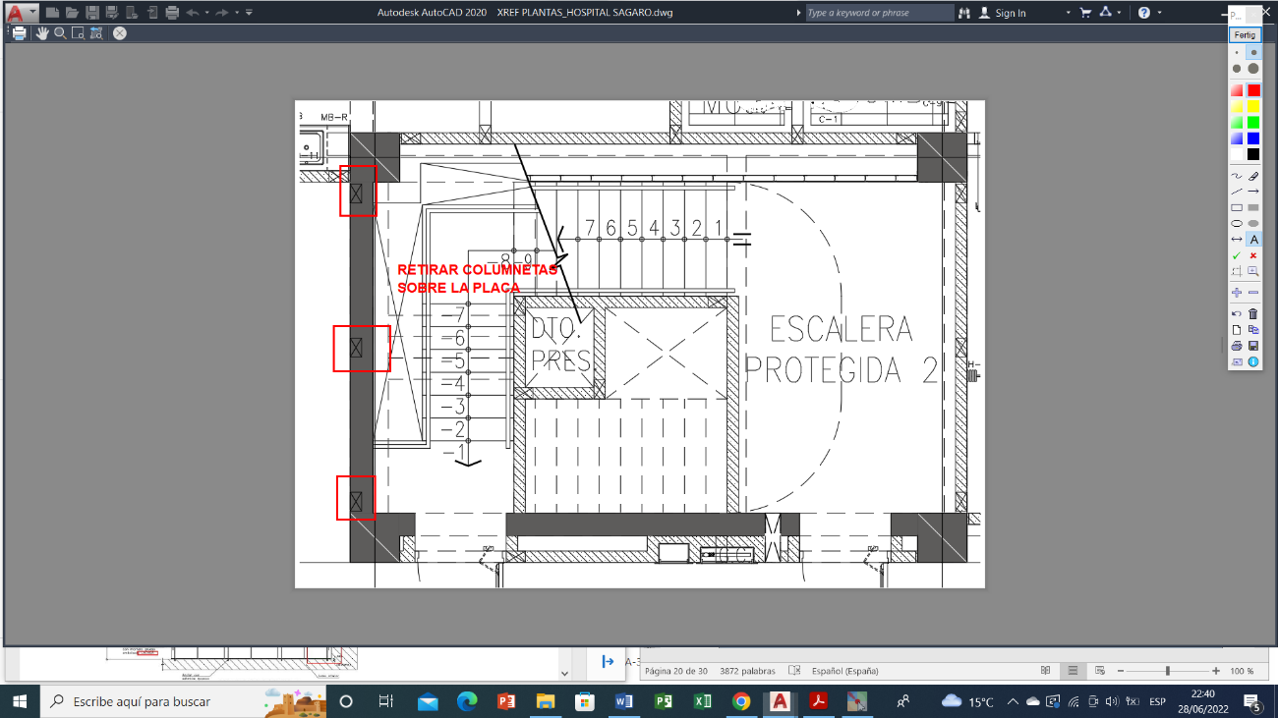

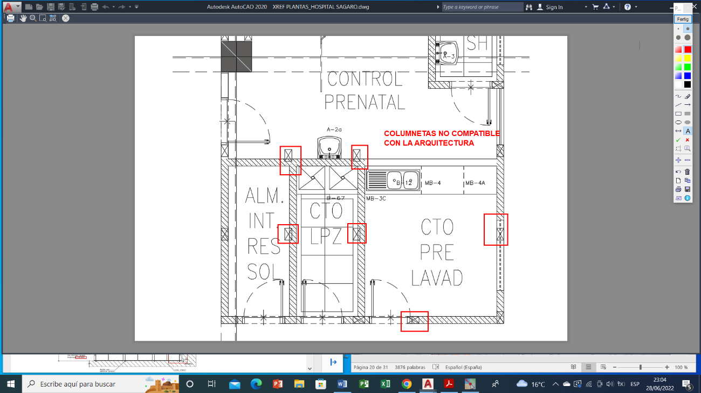

Primer piso, entre ejes Ah-Al y a10-a11

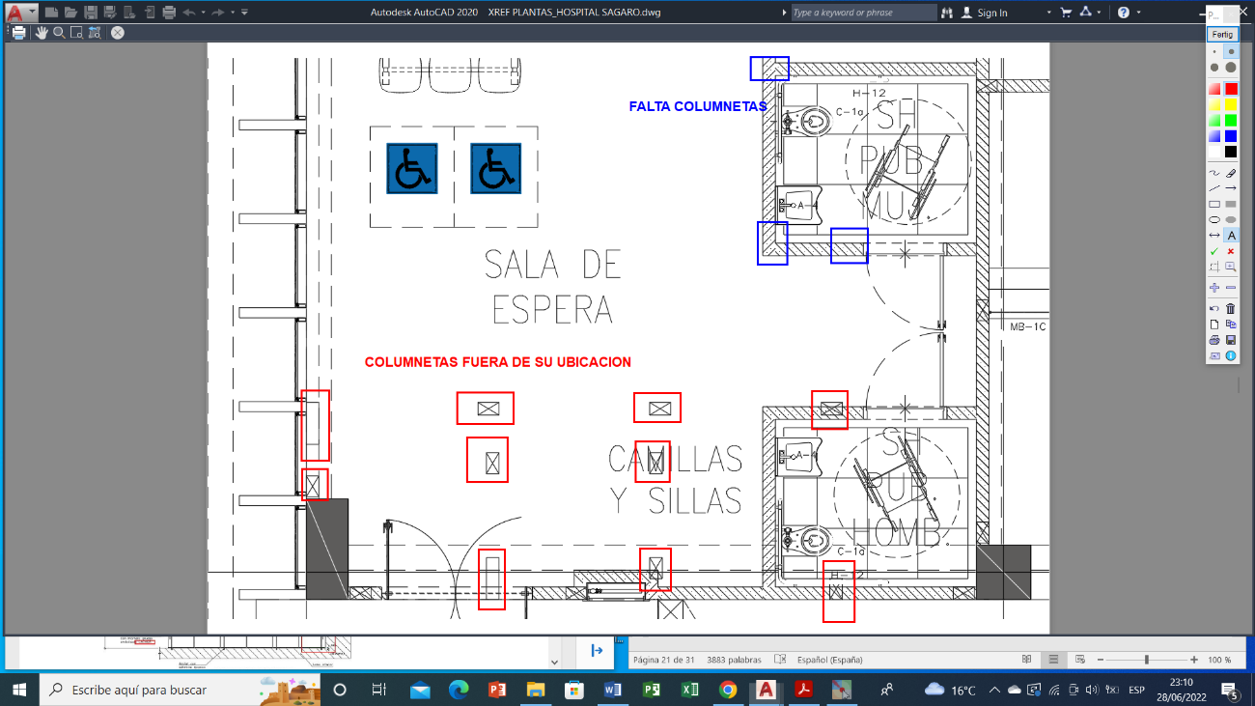

Entre ejes a7-a8 y aA-aB

En el segundo piso falta columnaetas en el eje paralelo al eje a1 entre ejes aE-aJ.
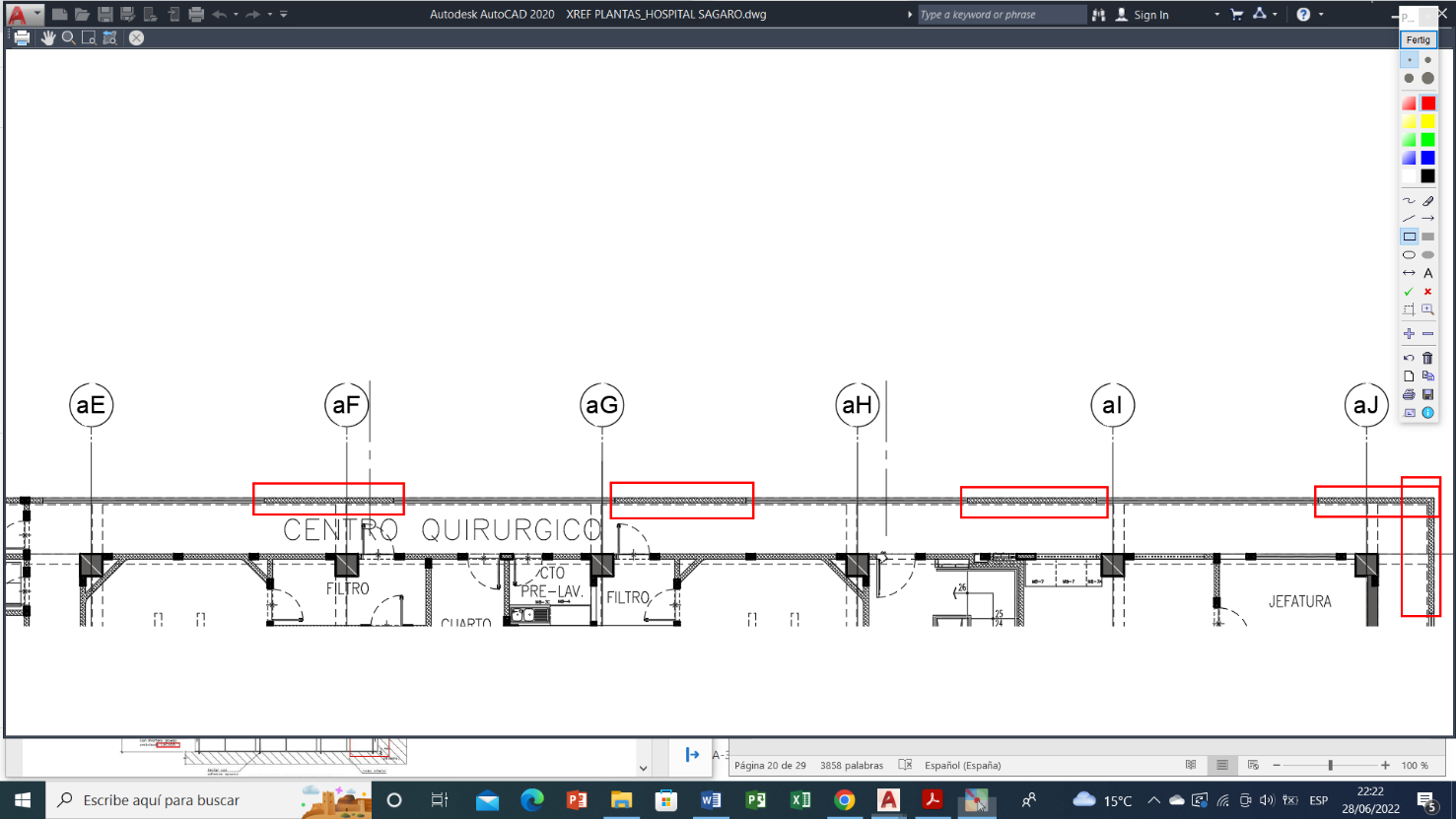

Del mismo modo faltan columnetas en el eje paralelo al eje aJ entre los ejes a1-a6

Se tiene columnetas que interfieren con ventanas y otras que faltan
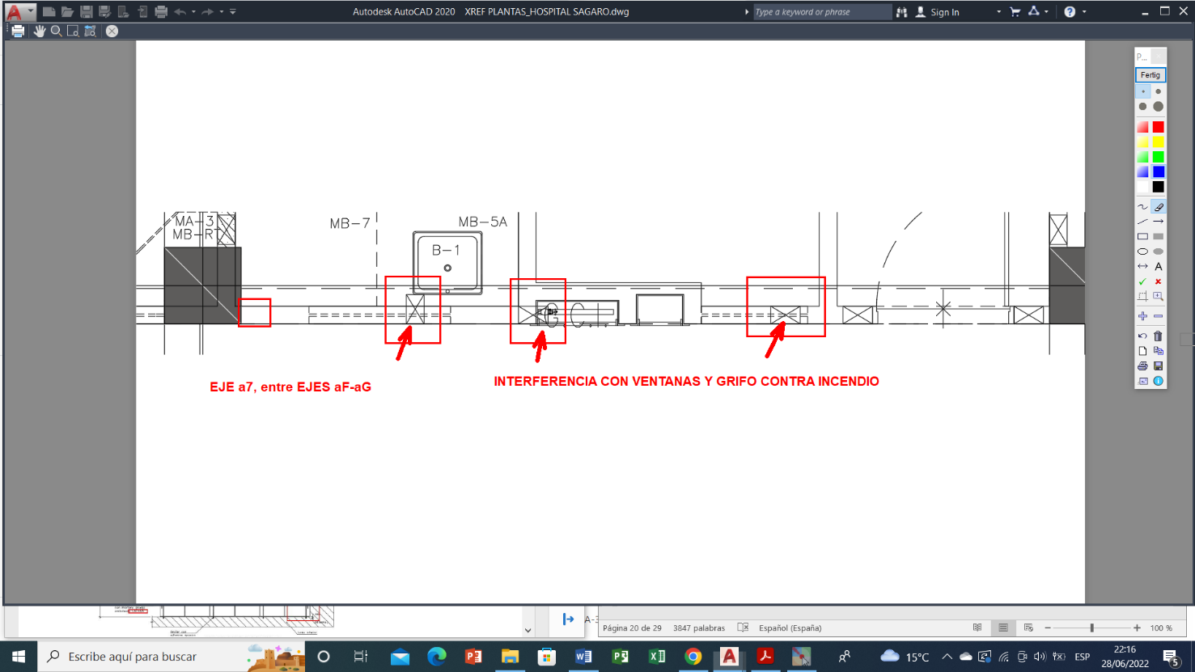

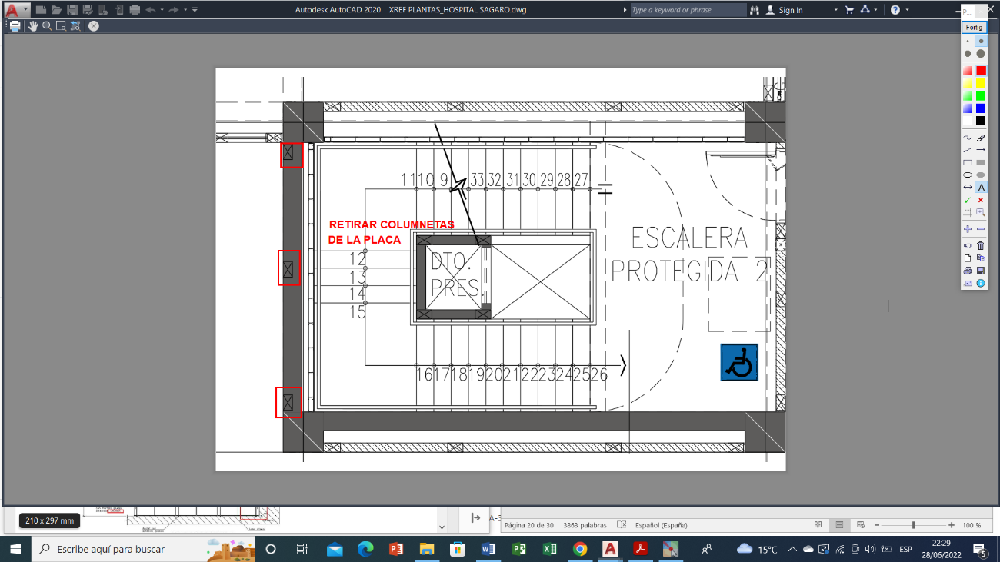
Columnetas colocadas en lugar que no se necesita, retirar

Verificar en todos los pisos.

Respuesta:
Se compatibilizo los planos de tabiquería con la arquitectura.

Observación Parcialmente Levantada.
En el eje a12 entre ejes aB-aC, aH-aI, es necesario colocar una viga en las losas de los techos del primer, segundo y tercer nivel para soportar el tabique de albañilería.

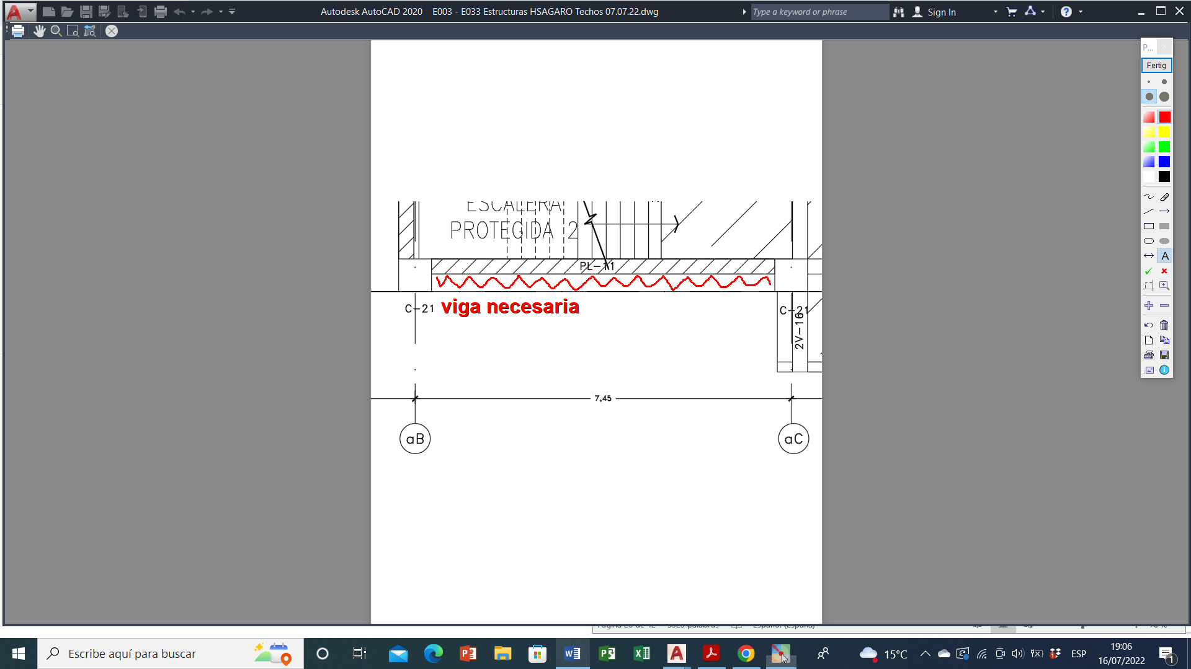

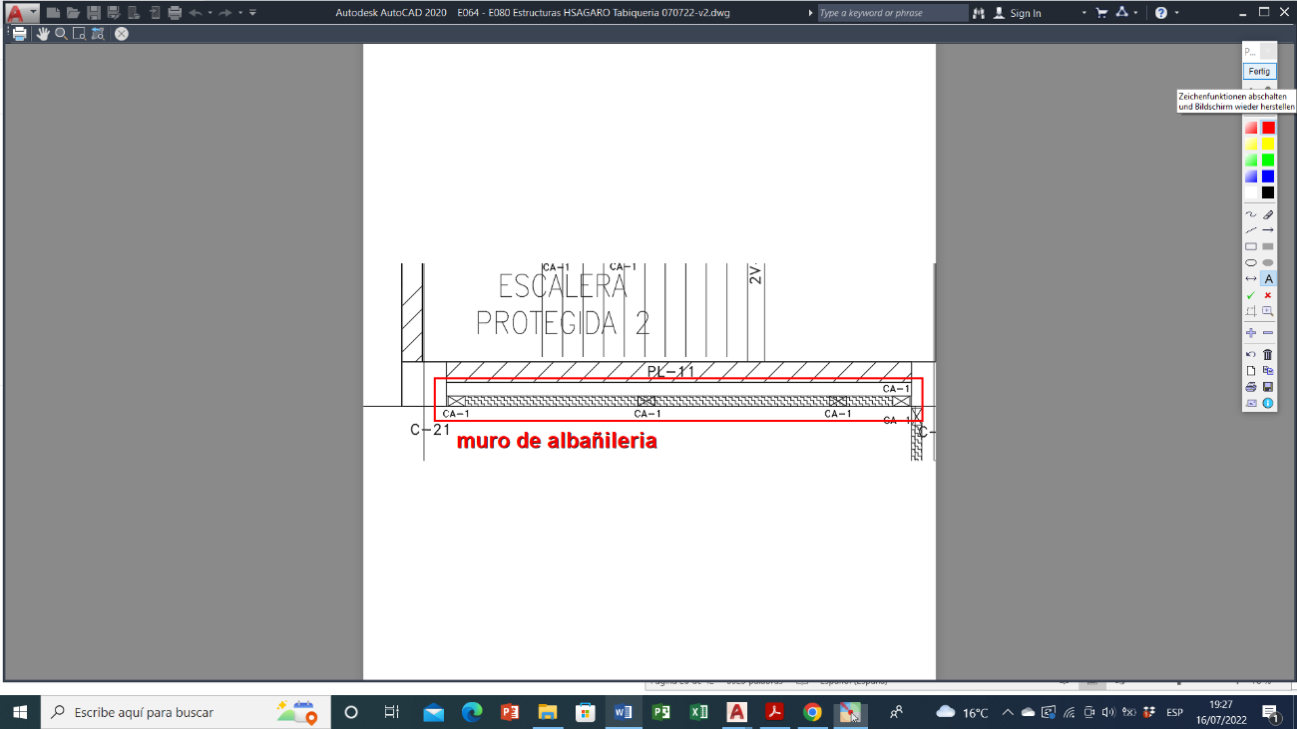

En el eje a11, plano de tabiquería, la viga VS14, no está en la misma posición que en el plano de losas de techo, compatibilizar.
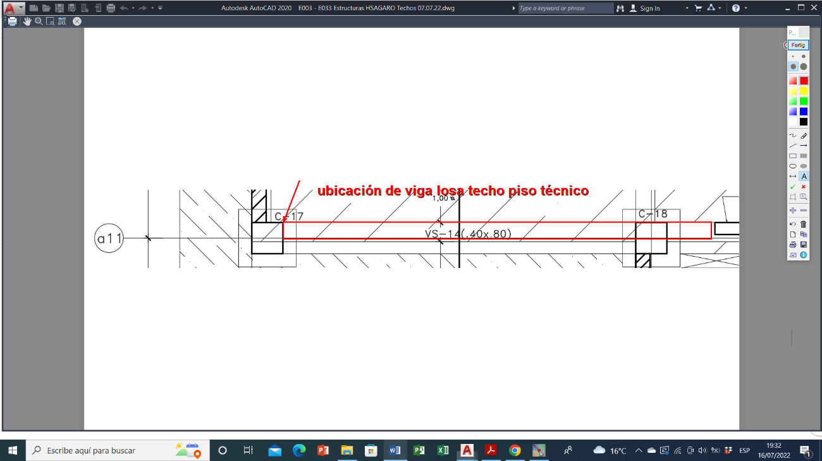
Plano E-21, Losa de techo del piso técnico

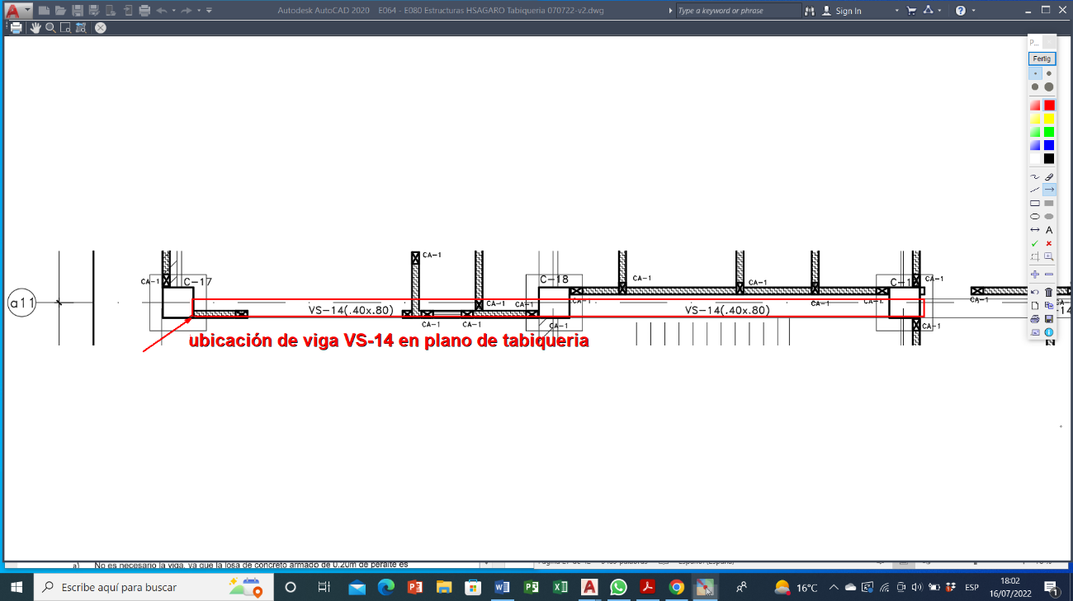

Plano E-68, tabiquería primer piso

Respuesta: No se requiere viga de apoyo para los tabiques ubicados en el Eje a12 entre aB-aC, debido a que la losa maciza de 20 cm de espesor es suficiente para resistir dicha carga. Se ha actualizado la ubicación de la viga VS-14 en el plano de tabiquería acorde a lo indicado en el plano de techos, ver plano E-68.

- Plano E-80a, compatibilizar el siguiente detalle constructivo:

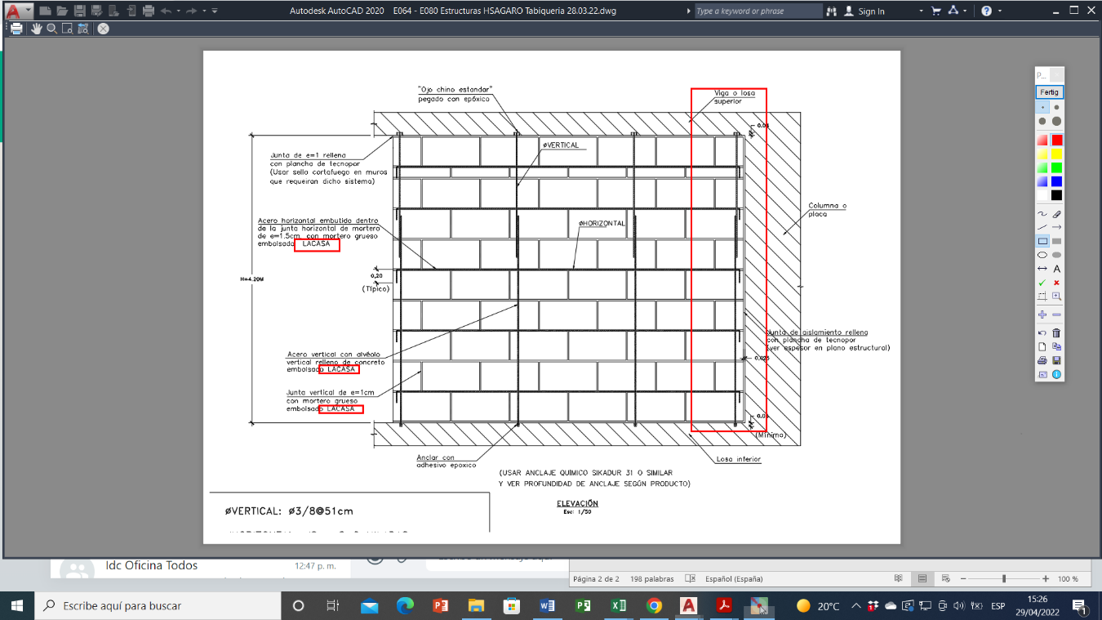

No se puede colocar nombre del proveedor (LA CASA), se estaría dirigiendo la compra.

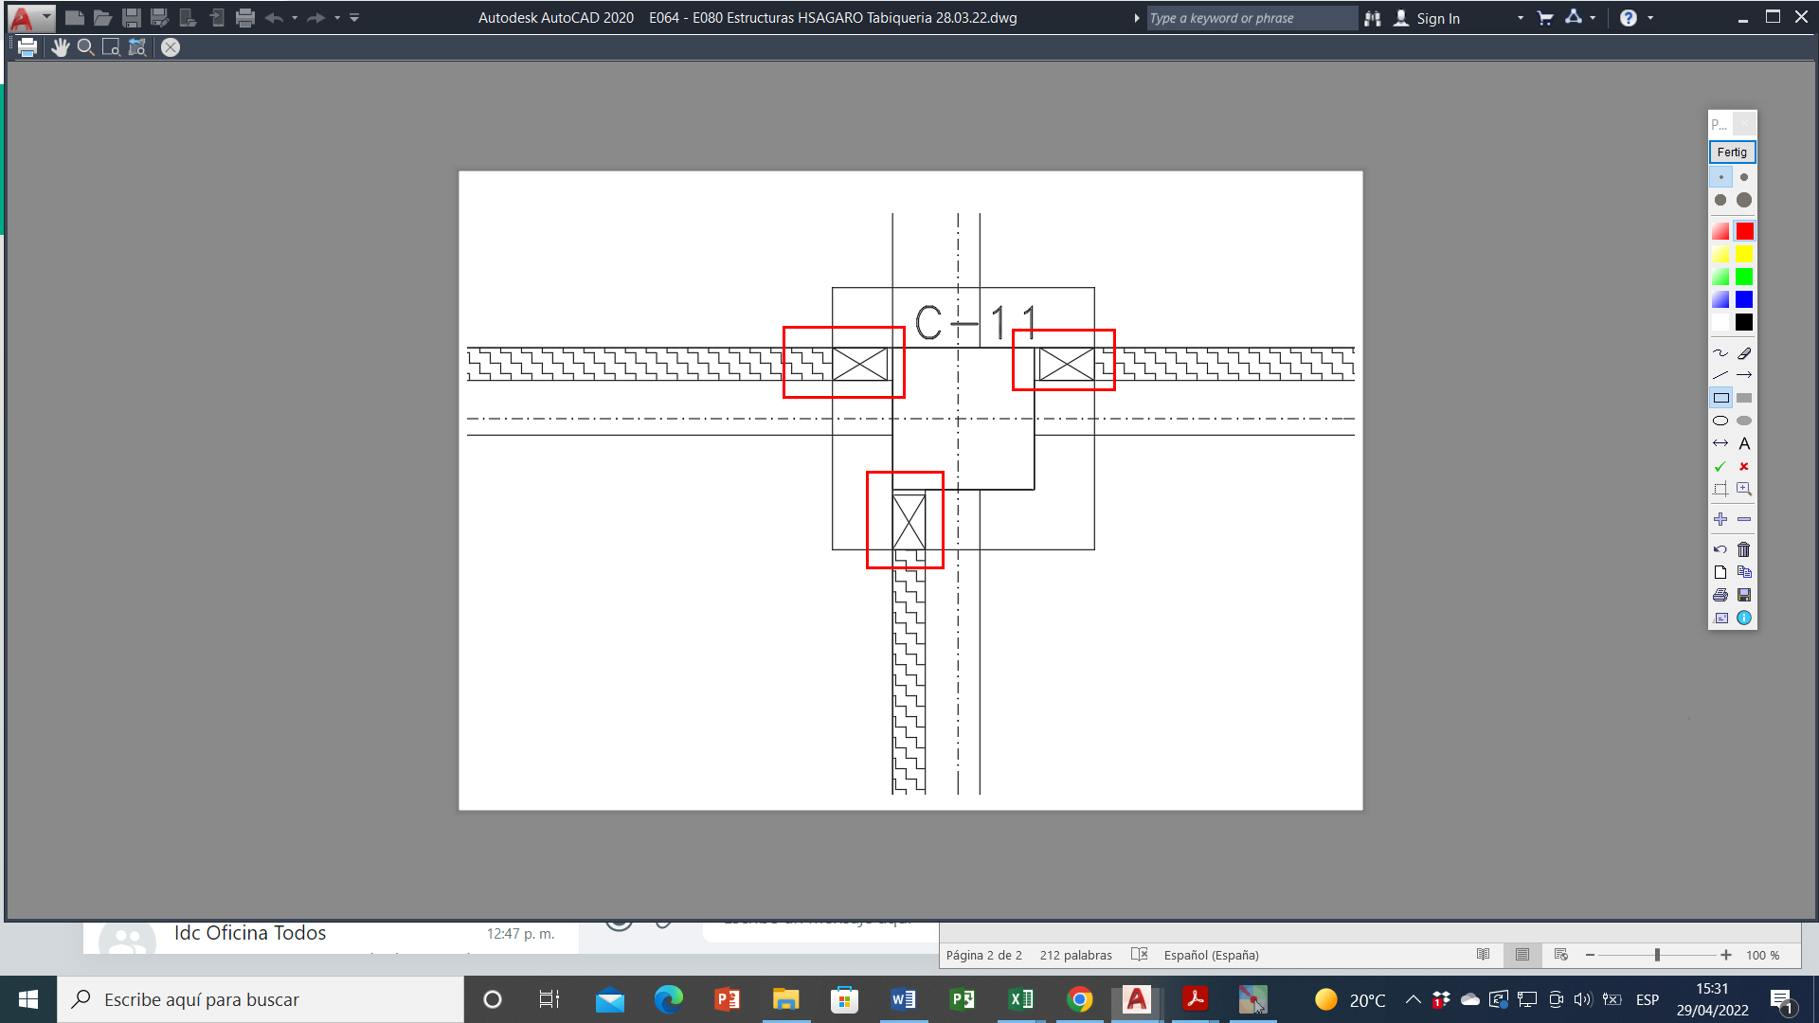

En la elevación (grafico anterior) no se muestra que se debe instalar una columenta junto a la columna estructural o placa, como si se muestra en planta.
Compatibilizar detalle constructivo.

Respuesta:
Se ha uniformizado el detalle de la tabiquería y ya no se hace mención a marcas

Observación Levantada.

- Debe evaluarse el utilizar el ladrillo silico calcáreo, debido a que solo se fabrica en la ciudad de Lima y por una sola empresa, esto podría tomarse como que se está direccionando el suministro de este material, además tener en cuenta el costo por el flete para su traslado hasta la ciudad de Tumbes. Se sugiere utilizar solo en los muros compartimentados de acuerdo a plano de seguridad.

Respuesta:
Se puede utilizar ladrillos que tengan propiedades equivalentes de densidad.

Observación Parcialmente Levantada.
Lo indicado debe plasmarse en planos y especificaciones técnicas.

Respuesta:
Se añadió una nota donde se indica que puede emplearse ladrillo sílico calcáreo o similares, ver plano E-80a.

Observación Levantada.

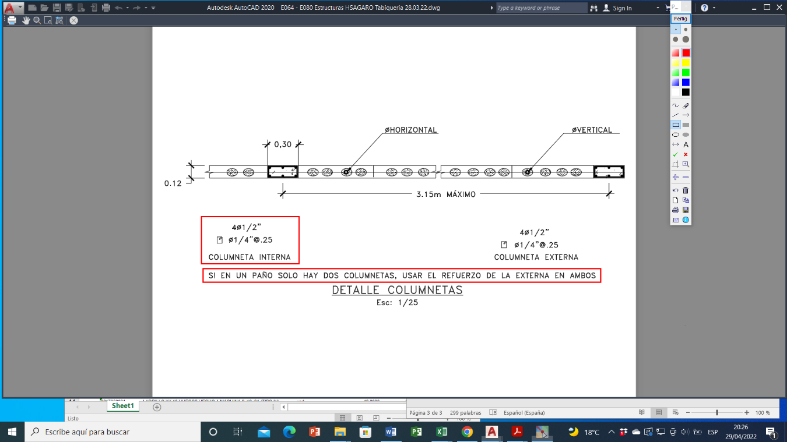
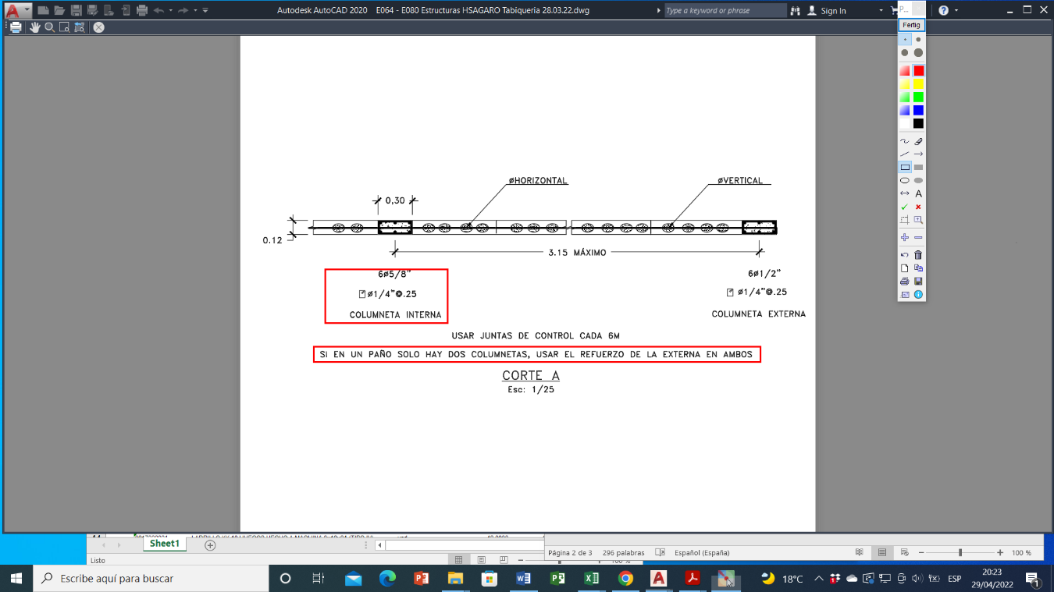
- Plano E-80A, compatibilizar los dos detalles que se muestran, asimismo debe ser compatible con el cuadro de columnetas:

Respuesta:
Se ha compatibilizado los detalles y cuadro de columnetas.

Observación No Levantada.

El espesor del muro indicado de 12 cm, en el corte A y en el Detalle de Columnetas; no es compatible con los cuadros de columnetas, en un cuadro se indica columnetas de 15 de espesor (CA-1 a CA-8), y en otro cuadro de columentas se indica espesor de 13 cm.

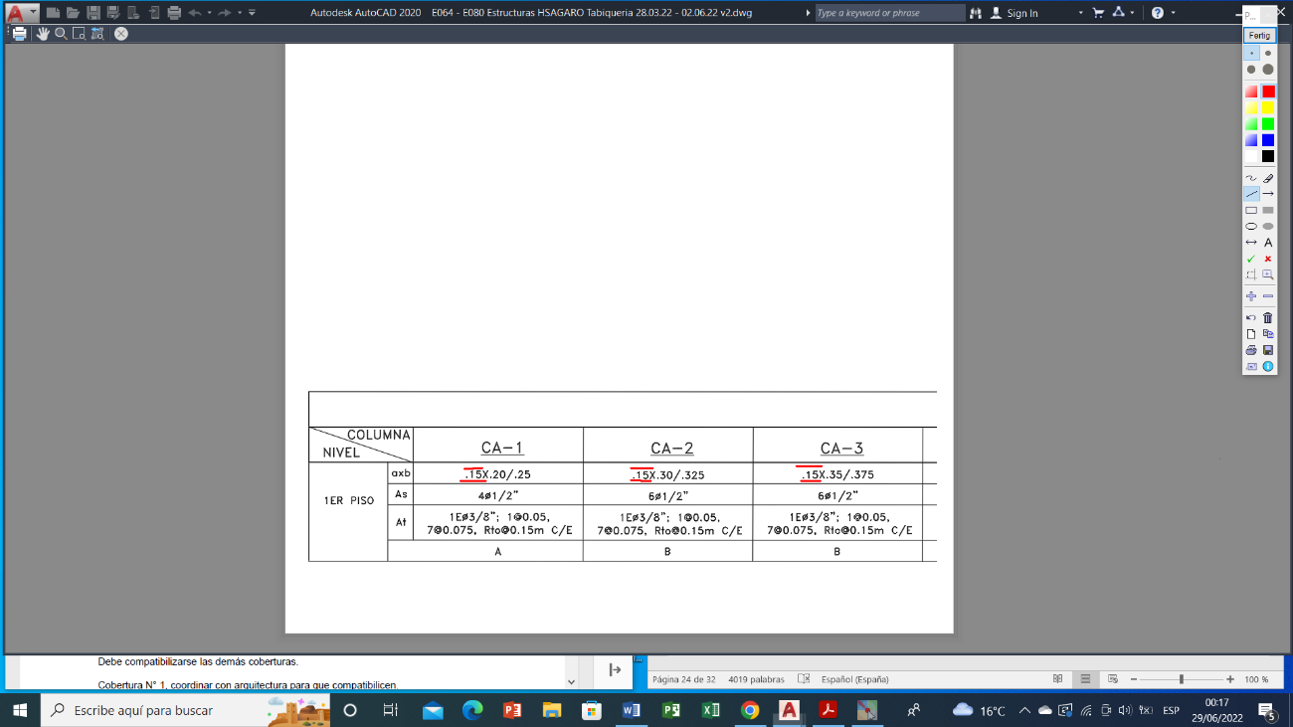
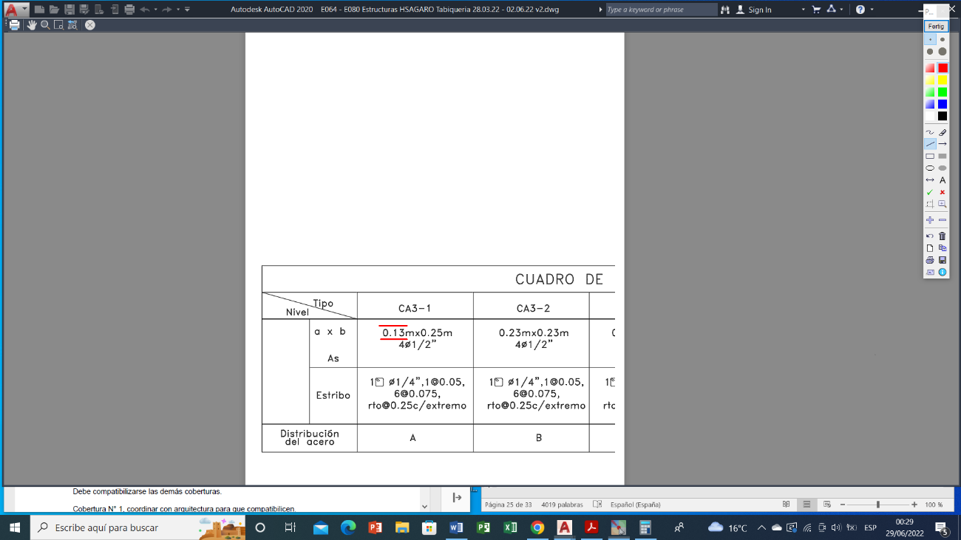

Los cuadros de columnetas con el acero indicado en los cuadros de columnetas, no es compatible con lo indicado en el Corte A y Detalle de Columnetas mostrados en los graficos anteriores.

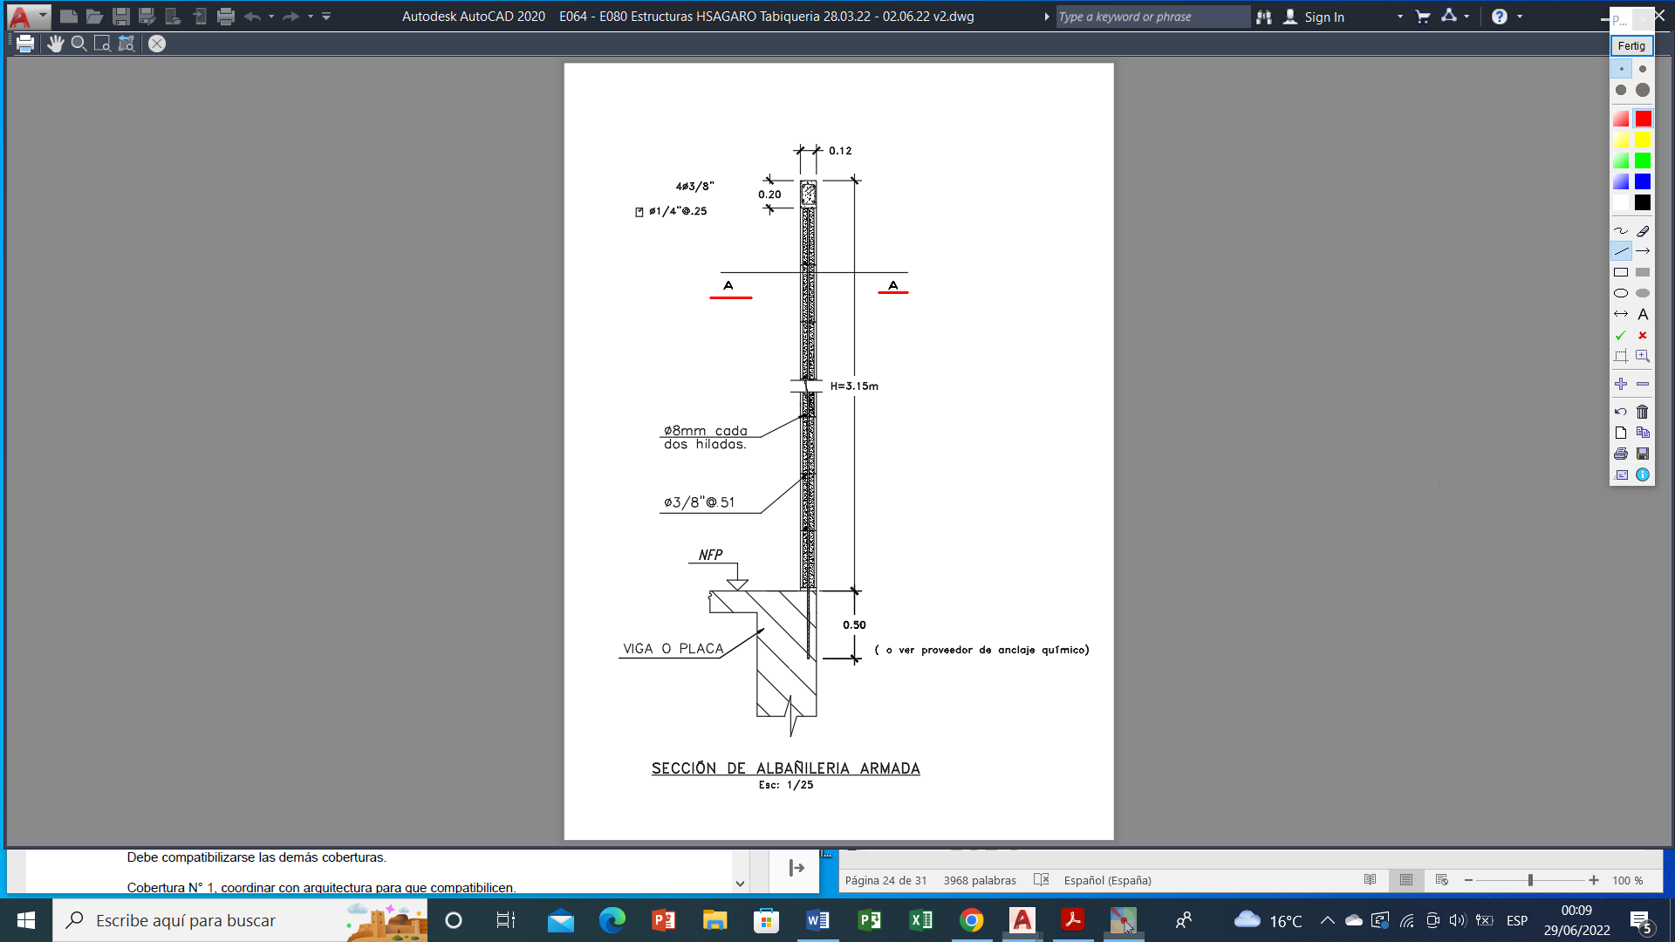

El Corte A, no es compatible con el detalle del muro que se muestra en la Sección de Albañilería Armada

Respuesta:
Se actualizó el Detalle de Columnetas, donde se indica el espesor de 12 cm. Además, se actualizó el Corta A y el detalle del muro se muestra la Sección de Albañilería Armada.

Observación Parcialmente Levantada.
Falta compatibilizar la Distribución del acero, con el cuadro de columnetas.
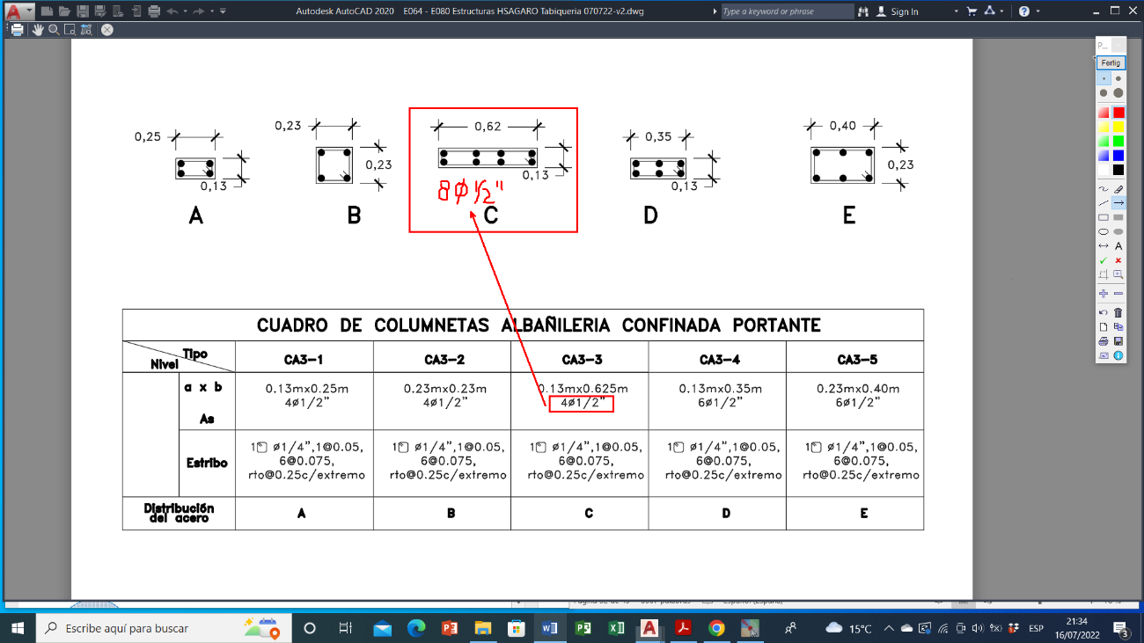
Plano E-80a
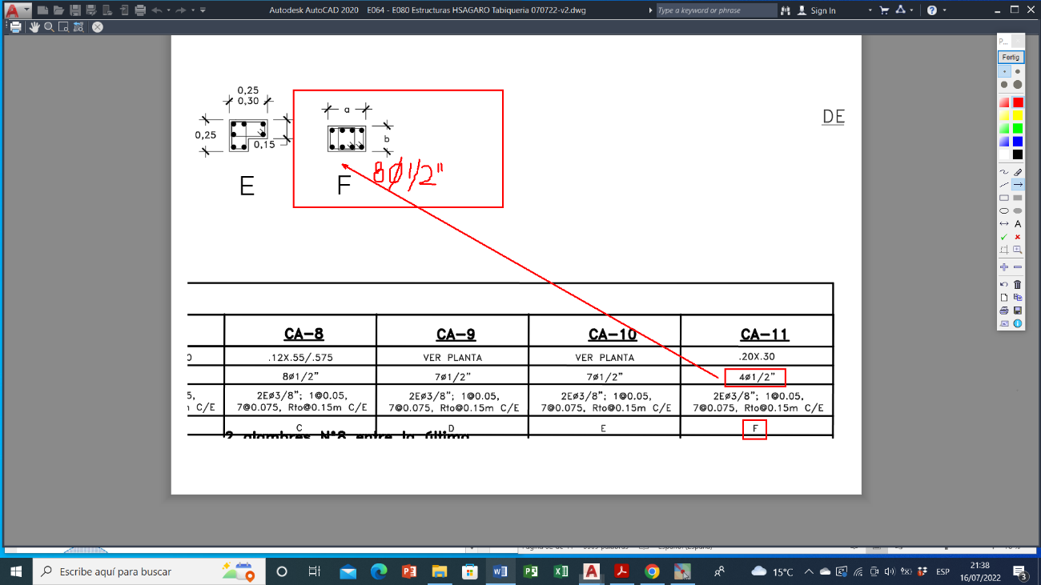
No se encuentra detalle de las vigas VS-2(12x40) y VS-1(13x30), del muro de azotea H=3.90 m
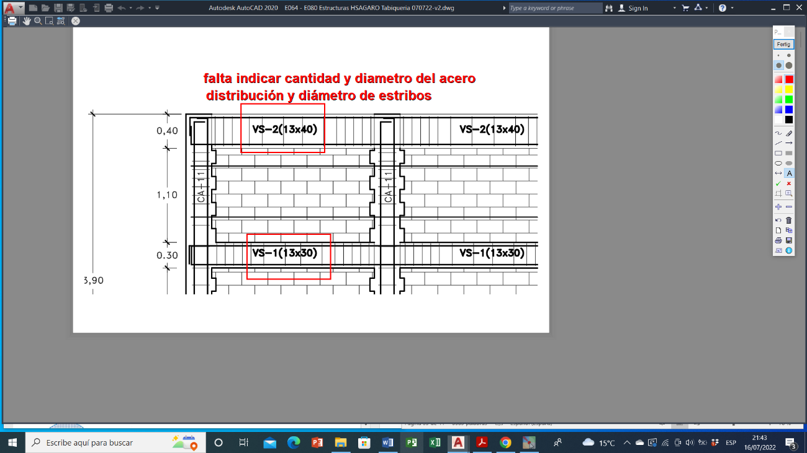

Plano E-80a
Respuesta: Se ha compatibilizado la distribución de acero, con el cuadro de columnetas, ver plano E-80a. Se ha agregado el detalle de la Viga VS-1 y VS-2, ver plano E-80a.

- En planos de tabiquería E-64 a E-80, no se ha colocado la nomenclatura de las columetas, completar planos en planta de albañilería.

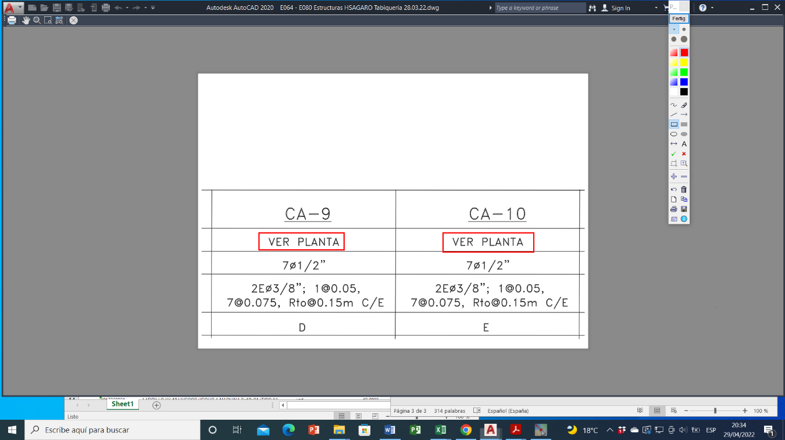

Respuesta:
Se ha actualizado la nomenclatura de las columnetas en los planos de tabiquería E-64 a E-80.

Observación Levantada.

- En el plano E-95, los Cortes C7, C8, y C9, se muestra como tapa junta Plancha Estriada ¼”, compatibilizar con plano GA-19 de Arquitectura, Detalle D-9 y D-10, la tapa junta es de otro tipo y material.

Respuesta:
Se ha actualizado los Cortes C7, C8 y C9, donde se muestra el detalle de la tapa junta según lo especificado en arquitectura.

Observación Parcialmente Levantada.
En los cortes C7, C8 y C9 del plano E-95, la indicación colocada no es la correcto (Tapa Junta, ver Detalle D-134 de Arquitectura), debe decir: Ver detalle 51 en plano D-134 de Arquitectura.
Además, debe retirarse el tipo de tapa junta indicada en el plano E-95, al ser totalmente diferente a lo indicado en el detalle de arquitectura.

Respuesta:
Se actualizó los cortes C7, C8 y C9 del plano E-95, donde se indica #Ver detalle 51 en plano D-134 de Arquitectura. Además, se actualizó el detalle del tipo de tapa junta.

Observación Levantada.

- No se tiene el plano en planta del cerco perimétrico, donde se detalle el ancho de la cimentación, ubicación de columnas, solo se cuenta con planos de elevaciones.

Respuesta:
El plano en planta del cerco perimétrico se encuentra en el plano de pavimentos del E-93 al E-96.

Observación Levantada.

- Plano E-98, no se tiene cotas de cimentación de los pórticos de ingreso a Emergencia y del Ingreso Principal.

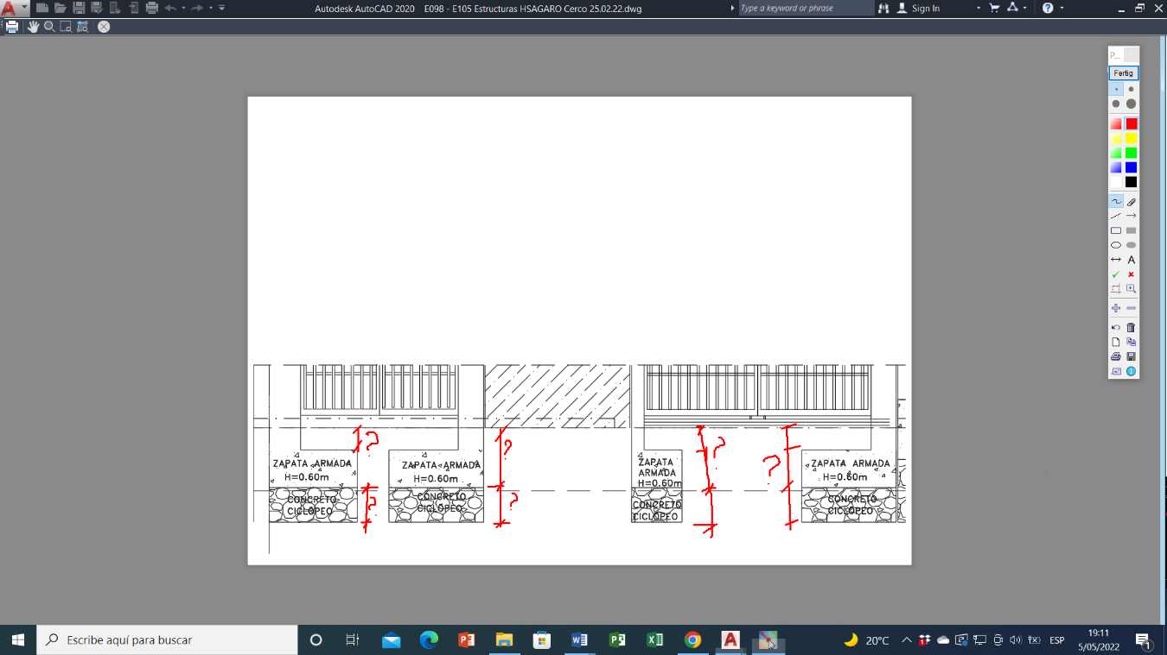

Respuesta:
Se actualizó el plano E-98, donde se indica las cotas de cimentación de los pórticos de ingreso a Emergencia y del Ingreso Principal.

Observación Levantada.

- En los planos E-102 al E-105 Cortes y Detalles del Cerco Perimétrico, no se indica la resistencia del concreto columnas y vigas, para los pórticos, tampoco está especificado en el plano E-01

Respuesta:
Se añadió una nota en el plano E-105, donde se especifica la resistencia del concreto para el Cerco Perimétrico. De igual forma, se incluyó dicha especificación en el plano E-01.

Observación Parcialmente Levantada.
En el plano E-01, falta especificar lo indicado en el plano E-105

Respuesta:
En el plano E-01 se ha actualizado la resistencia del concreto del cerco perimétrico.

Observación Levantada

- Planos E-106 al E-109. Se ha considerado bandas de contracción solo en las losas de los techos, se sugiere considerar también en la los de cimentación. En las notas no se indica después de que tiempo se vacía concreto en la banda.

Respuesta:
Se agregó las bandas de contracción en la losa de cimentación en el plano E-106A. Se especifica después de que tiempo se debe vaciar el concreto en la banda.

Observación Levantada.

- En el plano E-110 o E-110A, falta detallar las losas removibles, dimensiones, forma. El tanque de GLP y de Petróleo llevan losas removibles, compatibilizar con plano IM-04 de instalaciones mecánicas.

Respuesta:
Se ha compatibilizado el plano E-110 o E-110A con el plano de IM-04 de instalaciones mecánicas, se muestra las especificaciones de las losas removibles.

Observación Parcialmente Levantada.
No se muestra el detalle de las losas removibles.

Respuesta:
Se agregó el detalle de las losas removibles, donde se muestra su refuerzo, ver plano E-110

Observación Parcialmente Levantada.
En el Tanque de GLP, falta el detalle de cómo se apoyan las losas perpendiculares junto al ingreso del tanque:

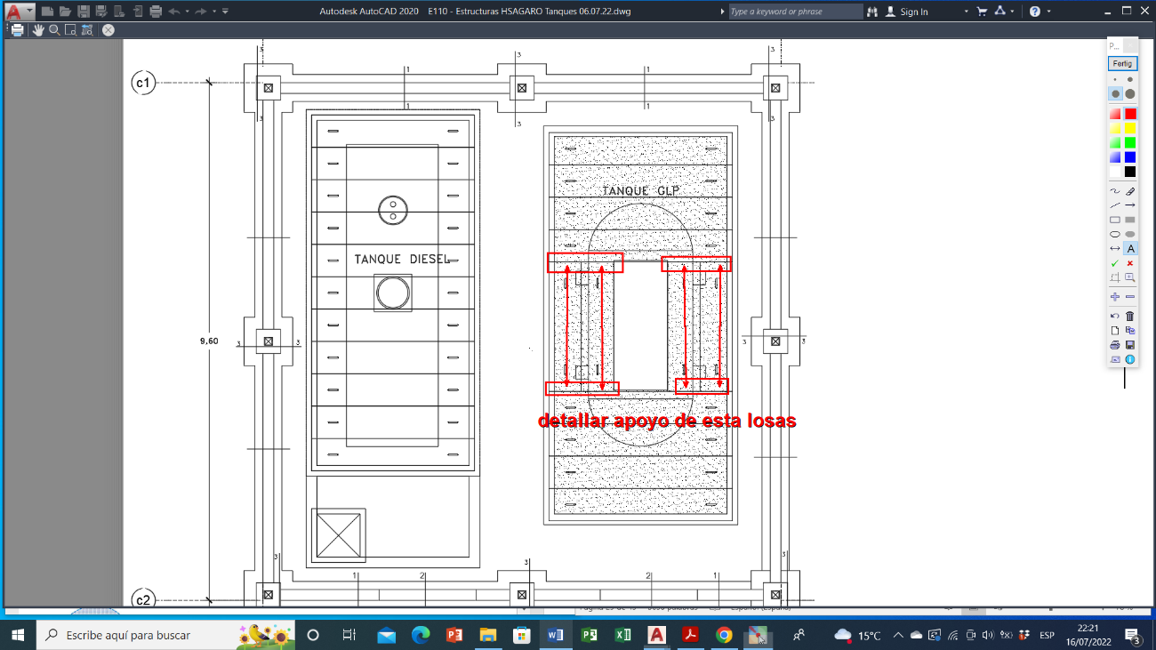

Respuesta: Se ha agregado el detalle de la vigueta de apoyo para las losas perpendiculares junto al ingreso del tanque, ver plano E-110A..

- Existe incompatibilidad en planos de las coberturas metálicas, coordinar con arquitectura para que compatibilice.

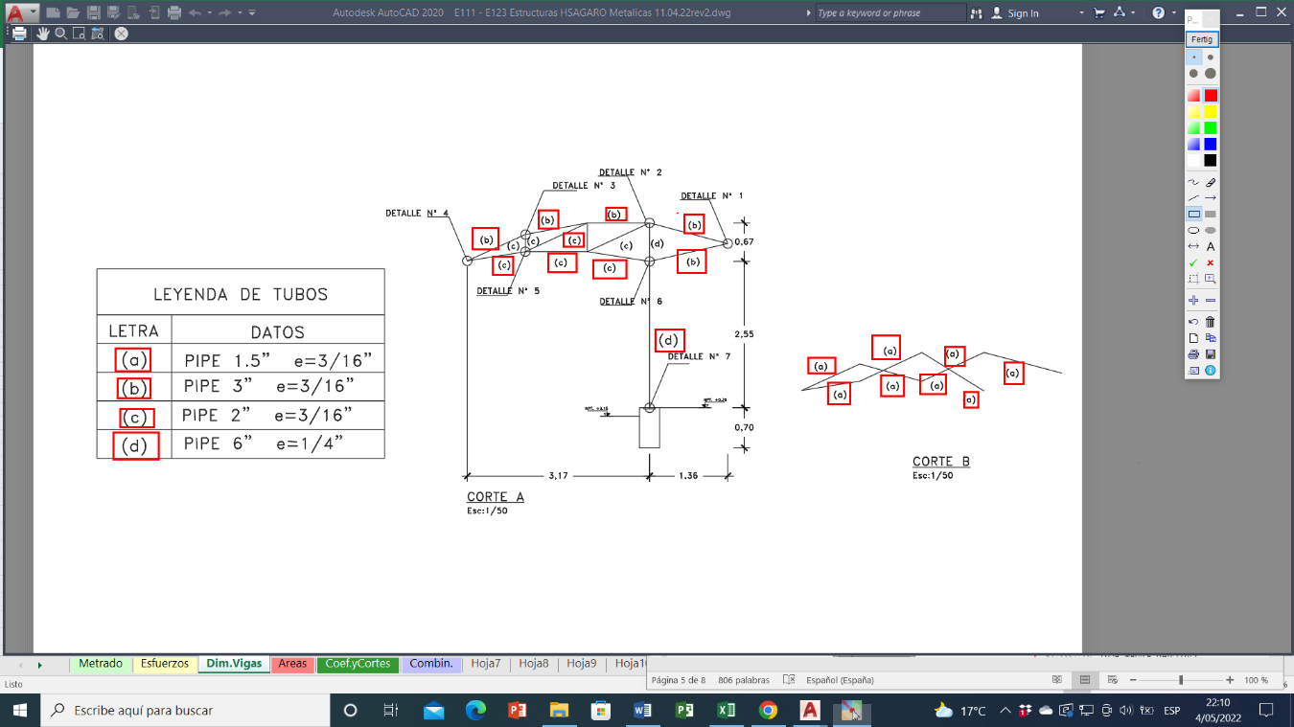
Plano de cobertura N° 2, en estructuras
Plano de cobertura N° 2 en arquitectura

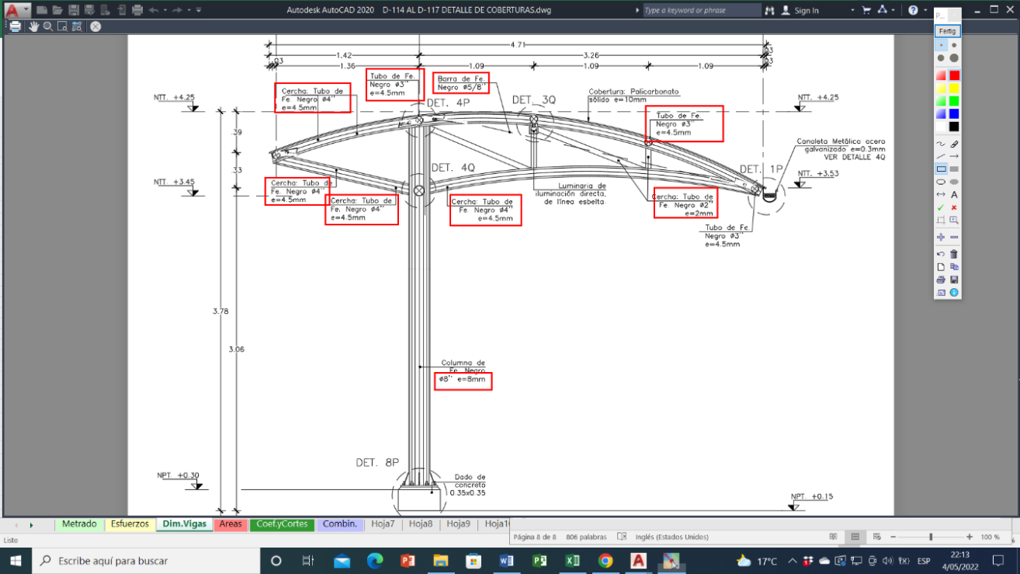

Debe compatibilizarse las demás coberturas.

Cobertura N° 1, coordinar con arquitectura para que compatibilicen.
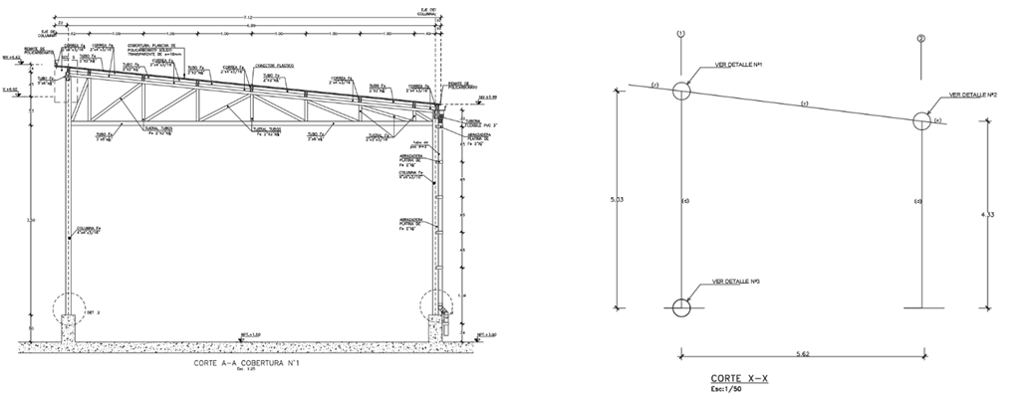

Corte de Arquitectura (Tijeral) Corte de estructuras (Viga simple)

Respuesta:
Se ha compatibilizado el plano de coberturas metálicas con lo especificado en arquitectura.

Observación Parcialmente Levantada.

En la Cobertura N° 1 (plano E-111) se utiliza tubos rectangulares de 8”x2” y 8”x3”, que se sueldan a la viga de 6”x2” que trasmite la carga a las columnas, debiendo ser, al contrario. Presentar memoria de cálculo para verificar.

Las dimensiones de los elementos en planos, no están de acuerdo con la memoria de cálculo.

Cobertura 3 – Estacionamiento Central

Memoria de cálculo Plano
Columnas Ø 12”x1/4” (página 246) Ø 8”x1/4” (plano E-112)
Montantes y diagonales del tijeral Ø 2”x3/16” Ø 3”x1/4” (plano E-112)
Tubo que une tijerales Ø 4”x3/16” No está especificado.

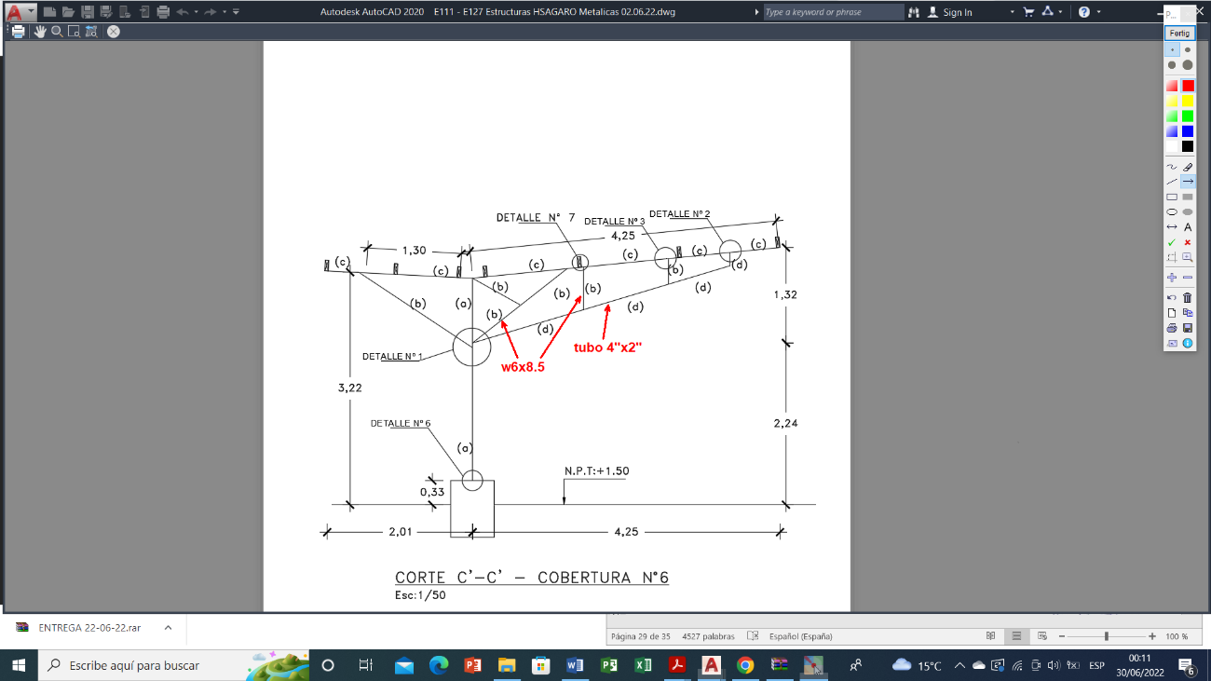

Coberturas 6 y 7
Presentar memoria de cálculo

Respuesta:
Se compatibiliza con arquitectura el plano de Coberturas N° 1 y cobertura N° 2
Se adjunta memoria de cálculo de la cobertura N° 1, Se corrige la memoria de cálculo de la cobertura N° 3.

Observación Parcialmente Levantada.
La memoria de cálculo de la Cobertura N° 1, no es compatible con lo indicado en el plano E-111 se ha colocado los perfiles metálicos diferente, a saber:

Memoria de cálculo | Plano
Viga (a) 8”x3”x1/4” | Tub 6”x2”x1/4” (a)
Vigueta (b) TUB 8”x2”x3/16” | Tub 8”x3”x1/4” (b)
Vigueta (c) TUB 8”x2”x1/4” | Tub 8”x2”x3/16” (c)

Coordinar con Arquitectura para que compatibilice con el diseño de estructuras.

Respuesta: Se compatibilizó la cobertura 1 entre memoria de cálculo y el plano presentado.

- En las demás coberturas metálicas, mejorar detalles constructivos y compatibilizar con arquitectura.

Respuesta:
Se ha compatibilizado el plano de coberturas metálicas con lo especificado en arquitectura.

Observación Parcialmente Levantada.
Presentar memoria de cálculo de las coberturas que faltan, solo se presentó de tres coberturas

Respuesta:
Se ha incluido la memoria de todas las coberturas metálicas.

Observación Parcialmente Levantada.
Solo se presentó memoria de cálculo de las coberturas, teniendo en cuenta que las teatinas y marquesinas, también son coberturas metálicas, se debe presentar su memoria de cálculo, para verificar dibujo en planos, podría estar sucediendo incompatibilidad como la detectada en la Cobertura N° 1 (observación 40)

Respuesta: Se agregaron las memorias de cálculo de las teatinas y marquesinas.

- Plano de pilotes
Plano PS-06: El tipo de cemento debe ser de acuerdo a lo establecido en el EMS, no se puede colocar las tres que se indica, es solo una clase de cemento.
Detallar nivel de plataforma desde donde se mide profundidad de pilotes.
Detallar manera de anclaje de acero en losa de cimentación.

Respuesta:
Se cambió a Cemento Portland Tipo I, como se indica en el EMS.
Se detalló en el punto Profundidad de cimentación: 12.00 m por debajo del nivel de fondo de cimentación (NFC -1.85)

Observación Levantada
OBSERVACIONES ADICIONALES

- En el plano E-21, Losa de techo de piso técnico, en el eje a11, entre ejes aA-aB, la viga debe ser más ancha para soportar el muro proyectado en arquitectura. Compatibilizar con plano de arquitectura.

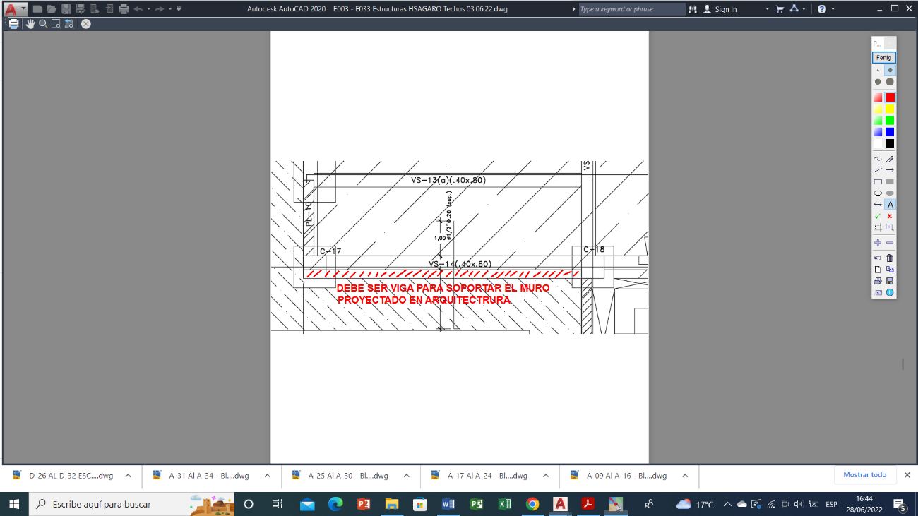

Plano de losa de techo de piso técnico

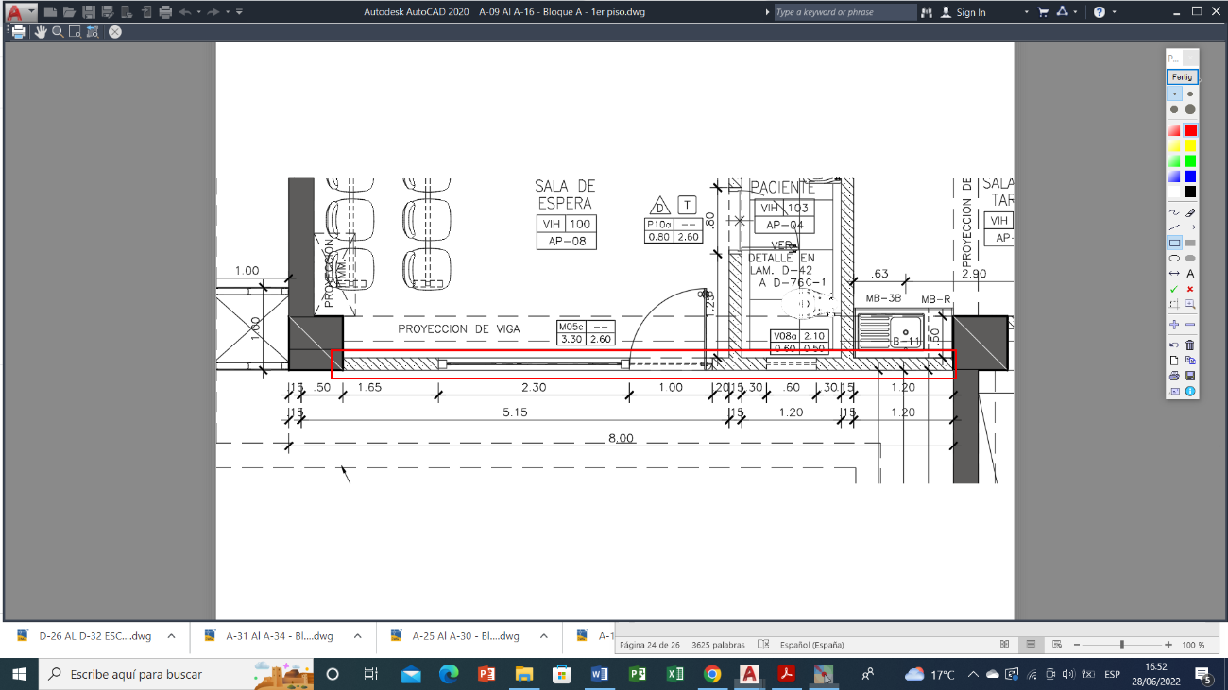
Plano primer piso arquitectura

Respuesta:
No es necesario la viga, ya que la losa de concreto armado de 0.20 m de peralte es suficiente para soportar el peso de la tabiquería, de encima

Observación Levantada

- En la escalera N° 5, se debe ampliar techo para cubrir hasta el cuarto de tableros eléctricos.

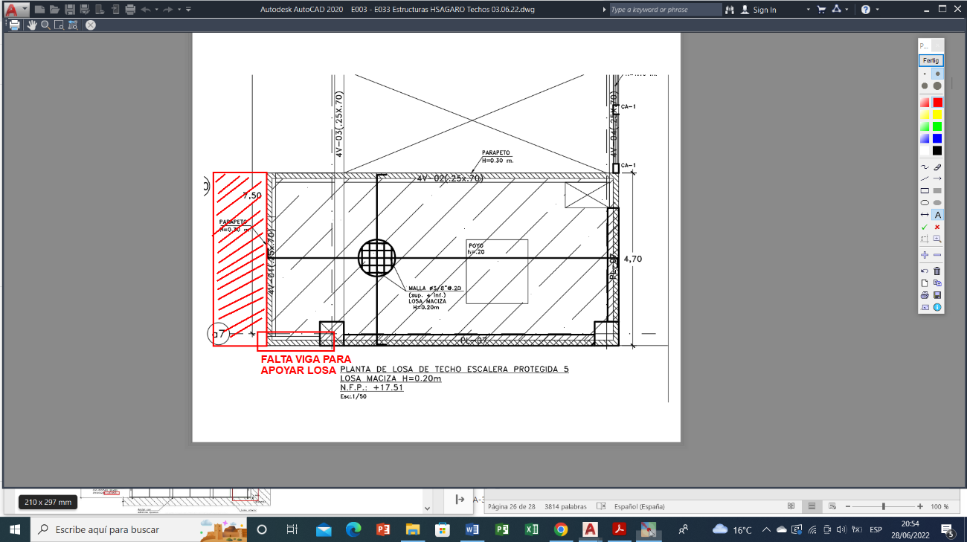

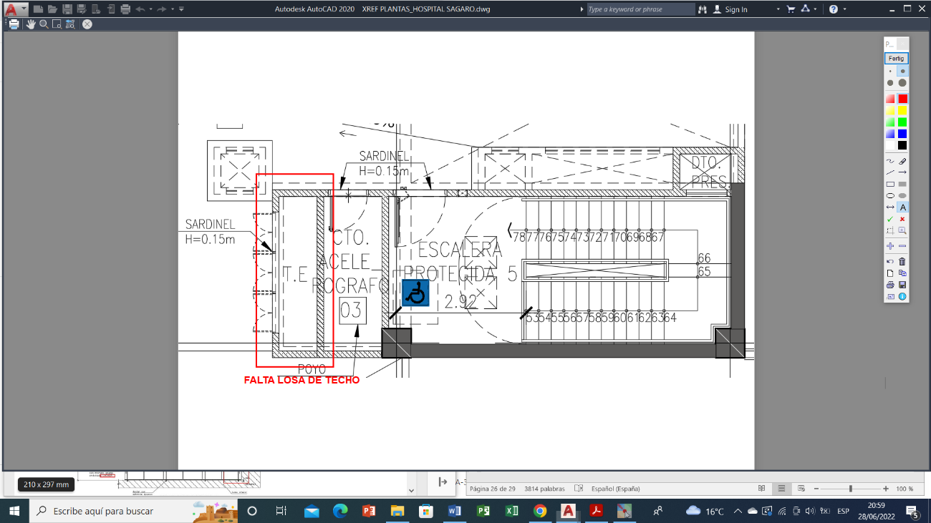

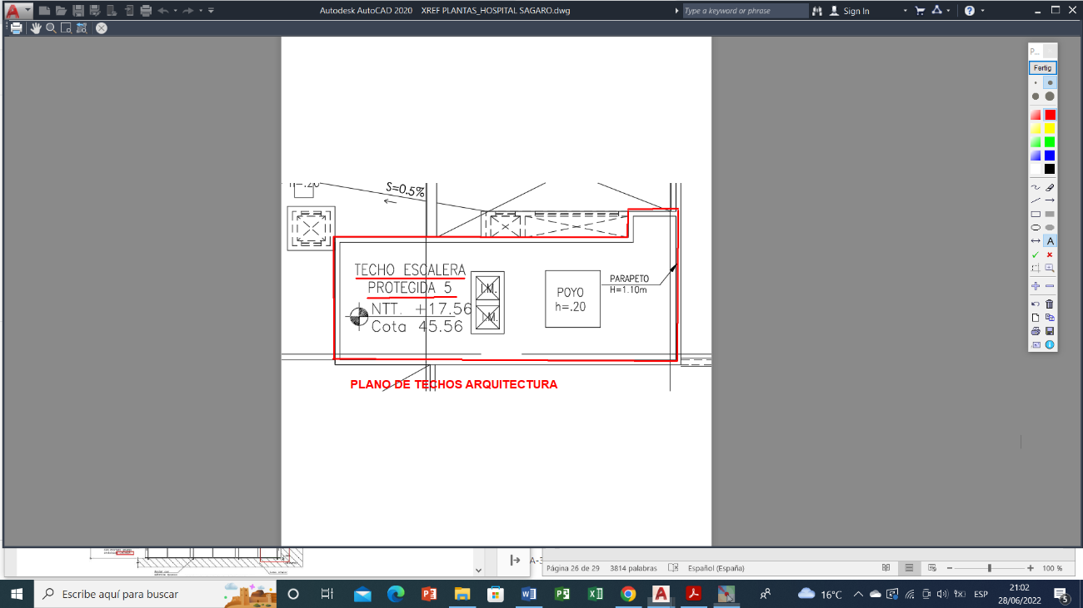

Respuesta:
Se ha actualizado la losa para cubrir el cuarto de tableros eléctricos.

Observación Levantada

- En el cuadro de columentas se tiene el tipo CA-11 de 0.50x0.30, con 20 acero de Ø 5/8”, que se ubican en el muro del eje a5 entre los ejes aH-aJ, en el techo nivel +14.71. Este muro según la arquitectura es un muro divisorio de h=3.90 m, por lo que no requiere tener este tipo de columnetas. Verificar y modificar

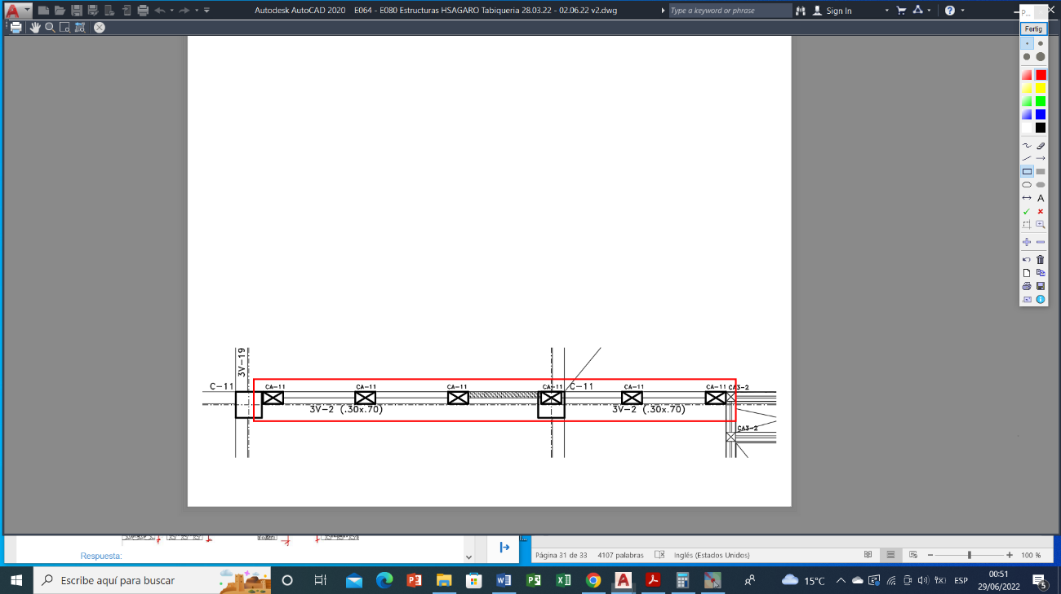
Plano de estructuras
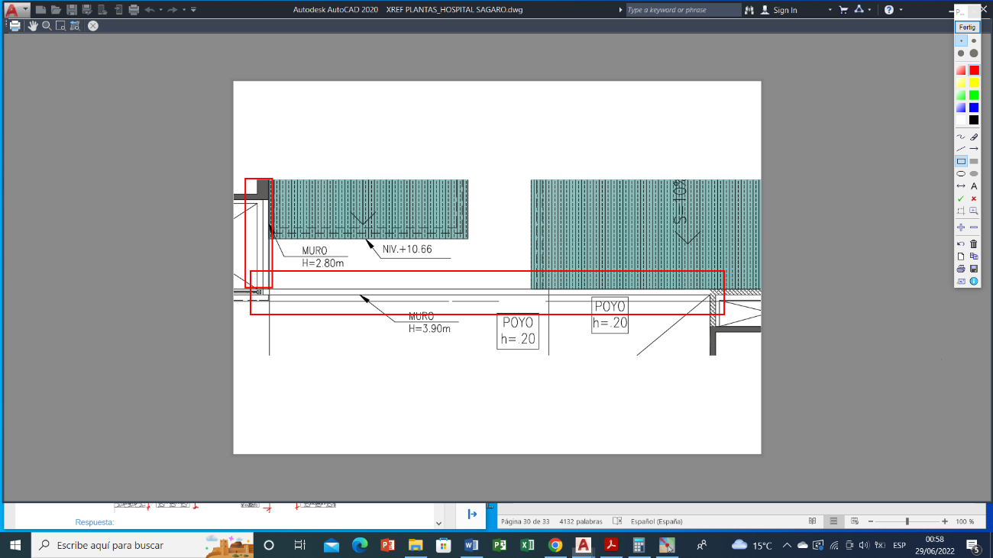

Plano de arquitectura.

Respuesta:
Se ha revisado y optimizado el diseño del muro de tabiquería de 3.90 m de alto.

Observación Levantada

- En el plano E-104, se tiene muros de contención del cerco perimétrico, pero no se tiene la memoria de cálculo de dichos muros. Completar memoria para verificar acero indicado en planos.

Respuesta:
Se ha actualizado la memoria de cálculo con los muros de contención del cerco perimétrico.

Observación Levantada

De los metrados y presupuesto

No se dio respuesta, se asume que han sido transmitidas al especialista para su corrección.
De las Especificaciones Técnicas

Sin respuesta.

Observaciones

- Las Especificaciones Técnicas de Obras Provisionales.

No concuerda con las partidas establecidas en el presupuesto. Actualizar

Respuesta:
Las especificaciones técnicas de obras provisionales deben encontrarse en la especialidad de arquitectura.

Observación Parcialmente Levantada.
En el expediente entregado presentan las especificaciones técnicas, compatibilizado con la numeración del presupuesto.

Las descripciones de las partidas deben ser coherentes con el análisis de precios unitarios del presupuesto, por ejemplo, la partida 01.01.02.01.02 Agua para la obra, se entiende es que el pago que debe hacer el constructor a la empresa prestadora del servicio, por el consumo mensual que realice, sin embargo, en la especificación técnica se indica: “Dentro de las obras provisionales se ha considerado la instalación provisional del suministro de agua para la obra, la cual se hará a la Concesionaria correspondiente, previa autorización de las autoridades competentes, debiendo el pedido ser canalizado a través de la Supervisión”, (subrayado nuestro). No se habla nada del pago que el contratista debe mantener al día a la empresa concesionaria.

Asimismo, se observa que la descripción de la partida 01.01.04.01 Movilización y desmovilización de equipos, es igual a la descripción de la partida 01.01.06.01 Flete terrestre – Distancia promedio 300 a 500 km. Se entiende que son dos actividades diferentes. Mejorar descripción de la partida 01.01.06.01 Flete terrestre.

Mejorar descripción de las especificaciones técnicas que deben ser coherentes con la actividad a ejecutar, verificar unidades de medición que estén en concordancia con el presupuesto.

Respuesta:
Se hizo una revisión general de las especificaciones técnicas de las Obras Provisionales, se revisó las unidades de medición de todas partidas y se mejoró las descripciones en las partidas donde se evidencio que fue necesario según lo recomendado.

- Especificaciones Técnicas de Estructuras.

B.1) La partida 02.03.01.02 Pilotes perforados, en el presupuesto la unidad de medida es metro lineal, en la especificación técnica dice metro cúbico, compatibilizar.

Respuesta:
Se ha implementado lo recomendado

Observación Levantada.

B.2) En la partida 02.03.07.02.01 Concreto Premezclado f´c=210 kg/cm2 – columnas de amarre, en la especificación técnica, en el ítem de materiales se menciona f´c=280 kg/cm2, cambiar a f´c=210 kg/cm2

Respuesta:
Se ha implementado lo recomendado

Observación Levantada.

B.3) En la partida 02.03.08.02.01 Concreto Premezclado f´c=210 kg/cm2 – vigas de amarre, en la especificación técnica, en el ítem de materiales se menciona f´c=280 kg/cm2, cambiar a f´c=210 kg/cm2

Respuesta:
Se ha implementado lo recomendado

Observación Levantada.

B.4) Las partidas 02.03.12.01 Aisladores Deslizantes (AISL-T1) y 02.03.120.02 Aisladores Deslizantes (AISL-T2), compatibilizar nombre con lo indicado en el presupuesto Aisladores Sísmicos.
En la descripción, quinto párrafo dice:

“…Estos aisladores se diseñaron, especificaron, fabricaron y probaron específicamente para cumplir con los requisitos específicos de desempeño sísmico de esta estructura. (subrayado nuestro).
Debería indicar que se fabricarán y probaran.

En el sexto párrafo dice:

“…El ingeniero estructural ha revisado, calificado y aprobado estos aisladores por este fabricante para su instalación en esta estructura. Estos aisladores deslizantes se fabrican y prueban de acuerdo con los estándares de materiales ISO 9001 y los estándares de fabricación. (subrayado nuestro)
El texto debe ser escrito en condicional para que el constructor solicite la aprobación de los aisladores que propone, por parte del ingeniero estructural de acuerdo al fabricante que proponga.

En el folio 117 de menciona:
“… La oferta comercial del fabricante del aislador se ha incluido en los documentos de construcción, que proporciona al contratista un precio garantizado y el cronograma para el suministro de los aisladores.”
Esta indica la direccionalidad de compra a un solo fabricante, no debe ir.

Respuesta:
Se ha implementado lo recomendado

Observación Parcialmente Levantada.
No se ha retirado la indicado en el folio 117, lo cual indica una direccionalidad a la compra de los aisladores.

B.5) En la Partida 02.03.14.01 Concreto f´c=280 kg/cm2 Cisterna de Agua, se sugiere se agregue aditivo impermeabilizante.

Respuesta:
Se ha implementado lo recomendado

Observación Levantada.

B.6) En la partida 02.03.20.01.03 Concreto f´c=280 kg/cm2 – Banda de Contracción, en el ítem de materiales se dice:

“….El material a usar es una mezcla de concreto epóxico f´c = 280 Kg/cm2, el concreto será una mezcla de cemento, arena, piedra chancada y agua…” (subrayado nuestro)

Modificar descripción, debiendo indicar que debe utilizarse aditivo epóxico como puente de adherencia para unir concreto fraguado con concreto fresco, en la banda de contracción dejada.

Respuesta:
Se ha implementado lo recomendado

Observación Levantada.

B.7) La partida 02.03.20.02.01 Plancha Metálica Estriada ¼” – Tapa Junta tipo 1, se describe en los materiales que se utiliza como tapajunta antisísmica tipo 1. En planos se está indicando que se vea plano de arquitectura, en donde está el detalle de esta tapajunta, en tal sentido colocar la descripción exacta de esta tapajunta o que el metrado lo pasen a la especialidad de arquitectura. Coordinar con el especialista de arquitectura y de presupuesto. Ver observación 34.

Respuesta:
Se ha coordinado con el especialista en metrados a fin que se traslade dicha partida presupuestal a la especialidad de arquitectura.

Observación Parcialmente Levantada.
Retirar la especificación 02.03.20.02 Junta de Aislamiento, y la partida 02.03.20.02.01 Perno expansivo Ø 3/8”.

B.8) En la partida 02.03.21.01 Tapas removibles de concreto simple para tanques de GLP y Petróleo, en la descripción se indica que la forma, medidas y ubicación de cada uno se encuentra ubicado en planos respectivo; para que sea compatible esta descripción se ha observado que no existe detalle en planos de estas tapas removibles, completar planos.

Respuesta:
Se ha implementado lo recomendado

Observación Levantada.

Sin otro particular.

Atentamente,

